

СВЕРДЛОВСКАЯ ОБЛАСТЬ
АДМИНИСТРАЦИЯ КАМЕНСК-УРАЛЬСКОГО ГОРОДСКОГО ОКРУГА
ПОСТАНОВЛЕНИЕ
от 28.03.2025 № 255

Об утверждении Порядка (плана) действий по ликвидации последствий аварийных ситуаций в сфере теплоснабжения Каменск-Уральского городского округа с применением электронного моделирования
аварийных ситуаций

В соответствии со статьей 16 Федерального закона от 06 октября 2003 года №131-ФЗ «Об общих принципах организации местного самоуправления в Российской Федерации», статьей 20 Федерального закона от 27 июля 2010 года №190-ФЗ «О теплоснабжении» и во исполнение Правил обеспечения готовности к отопительному периоду и Порядка проведения оценки обеспечения готовности к отопительному периоду, утвержденных приказом Министерства энергетики Российской Федерации от 13.11.2024 № 2234, Администрация Каменск-Уральского городского округа
ПОСТАНОВЛЯЕТ:
1. Утвердить Порядок (план) действий по ликвидации последствий аварийных ситуаций в сфере теплоснабжения Каменск-Уральского городского округа с применением электронного моделирования аварийных ситуаций (прилагается).
2. Разместить настоящее постановление на официальном сайте Каменск-Уральского городского округа.
3. Контроль за исполнением данного постановления возложить на первого заместителя главы Администрации городского округа В.В. Горенкова.

И.о. главы
Каменск-Уральского городского округа В.В. Горенков

УТВЕРЖДЕН:
постановление Администрации Каменск-Уральского городского округа от 28.03.2025 № 255

СОГЛАСОВАНО
письмо Министерства общественной безопасности Свердловской области
от ____________ № ________________
СОГЛАСОВАНО
письмо Министерства энергетики и жилищно-коммунального хозяйства Свердловской области
от 26.03.2025 № 11-05-09/2405

«___»_______202__г.

ПОРЯДОК (ПЛАН) ДЕЙСТВИЙ
ПО ЛИКВИДАЦИИ ПОСЛЕДСТВИЙ АВАРИЙНЫХ СИТУАЦИЙ В СФЕРЕ ТЕПЛОСНАБЖЕНИЯ КАМЕНСК-УРАЛЬСКОГО ГОРОДСКОГО ОКРУГА С ПРИМЕНЕНИЕМ ЭЛЕКТРОННОГО МОДЕЛИРОВАНИЯ АВАРИЙНЫХ СИТУАЦИЙ

Каменск-Уральский
2025 год

СОДЕРЖАНИЕ

1. ОБЩИЕ ПОЛОЖЕНИЯ………………………………………………………....…3
2. Краткая характеристика муниципального образования ………………..5
2.1. Административное деление, население и населённые пункты……………..5
2.2. Климат и погодно-климатические явления, оказывающие влияние
на эксплуатацию тепловых сетей ………………………………….............................6
2.3. Теплоснабжающие организации ……………………………...................... 7
2.4. Источники тепловой энергии…………………………………………………11
2.5. Топливоснабжение источников тепловой энергии…………………………. 12
2.6. Электроснабжение источников тепловой энергии…………………………. 12
2.7. Водоснабжение источников тепловой энергии………………………………15
3. Сценарии наиболее вероятных аварий и наиболее опасных по последствиям
аварий, а также источники (места) их возникновения…………………………… 17
3.1. Электронное моделирование сценариев развития аварий в системе теплоснабжения с моделированием гидравлических режимов …………….……. 19
3.2. Примеры электронного моделирования в системах теплоснабжения на территории Каменск-Уральского городского округа .................………………... 23
4. Расчеты допустимого времени устранения аварийных ситуаций………..……. 28
5. Порядок и процедура организации взаимодействия сил и средств, используемых для локализации и ликвидации последствий аварий на объектах теплоснабжения, а также организаций, функционирующих в системах теплоснабжения……………………............................................................................ 34
6. Силы и средства для ликвидации аварий на объектах теплоснабжения……………………............................................................................ 39
7. Порядок действий по ликвидации аварий на объектах теплоснабжения………………………………………………………………........… 40
8. Перечень мероприятий, направленных на обеспечение безопасности населения (в случае если в результате аварий на объекте теплоснабжения может возникнуть угроза безопасности населения)………………………………………………….… 46
9. Порядок организации мониторинга состояния системы теплоснабжения………………………………………………………………………47
10. Порядок организации материально-технического, инженерного и финансового обеспечения операций по локализации и ликвидации аварий на объектах теплоснабжения………………………………………………………………………50

- ОБЩИЕ ПОЛОЖЕНИЯ
План действий при ликвидации последствий аварийных ситуаций
с применением электронного моделирования на системах теплоснабжения Каменск-Уральского городского округа (далее - План) определяет порядок взаимодействия должностных лиц Администрации Каменск-Уральского городского округа, теплоснабжающих и теплосетевых организаций, управляющих организаций, товариществ собственников жилья, потребителей тепловой энергии, иных лиц, указанных в пп.4, 5, 6 п. 1 статьи 20 Федерального закона от 27 июля 2010 года № 190-ФЗ «О теплоснабжении», при решении вопросов, связанных с ликвидацией последствий аварийных ситуаций на территории Каменск-Уральского городского округа в течение отопительного периода.
В Плане используются следующие основные понятия:
- аварийная ситуация - технологическое нарушение, приведшее к разрушению или повреждению сооружений и (или) технических устройств (оборудования), полному или частичному ограничению режима потребления тепловой энергии;
- система теплоснабжения - совокупность источников тепловой энергии и теплопотребляющих установок, технологически соединенных тепловыми сетями;
- объекты теплоснабжения - источники тепловой энергии, тепловые сети или их совокупность;
- надежность теплоснабжения - характеристика состояния системы теплоснабжения, при котором обеспечиваются качество и безопасность теплоснабжения;
- теплоснабжающая организация - организация, осуществляющая продажу потребителям и (или) теплоснабжающим организациям произведенных или приобретенных тепловой энергии (мощности), теплоносителя и владеющая на праве собственности или ином законном основании источниками тепловой энергии и (или) тепловыми сетями в системе теплоснабжения, посредством которой осуществляется теплоснабжение потребителей тепловой энергии;
- единая теплоснабжающая организация в системе теплоснабжения - теплоснабжающая организация, которой в отношении системы (систем) теплоснабжения присвоен статус единой теплоснабжающей организации в схеме теплоснабжения федеральным органом исполнительной власти, уполномоченным на реализацию государственной политики в сфере теплоснабжения, или органом местного самоуправления на основании критериев и в порядке, которые установлены правилами организации теплоснабжения, утвержденными Правительством Российской Федерации;
- теплосетевая организация - организация, оказывающая услуги по передаче тепловой энергии (данное положение применяется к регулированию сходных отношений с участием индивидуальных предпринимателей) и соответствующая утвержденным Правительством Российской Федерации критериям отнесения собственников или иных законных владельцев тепловых сетей к теплосетевым организациям;
- потребитель тепловой энергии - лицо, приобретающее тепловую энергию (мощность), теплоноситель для использования на принадлежащих ему на праве собственности или ином законном основании теплопотребляющих установках либо для оказания коммунальных услуг в части горячего водоснабжения и отопления;
- исполнитель коммунальных услуг- юридическое лицо, независимо от организационно-правовой формы, а также индивидуальный предприниматель, предоставляющие коммунальные услуги, производящие или приобретающие коммунальные ресурсы и отвечающие за обслуживание инженерных систем,
с использованием которых потребителю и гражданам предоставляются коммунальные услуги. Исполнителем могут быть: управляющая организация, товарищество собственников жилья, жилищно-строительный, жилищный или иной специализированный потребительский кооператив, а при непосредственном управлении многоквартирным домом собственниками помещений - иная организация, производящая или приобретающая коммунальные ресурсы;
- управляющая организация- юридическое лицо, независимо от организационно-правовой формы, а также индивидуальный предприниматель, управляющие многоквартирным домом на основании договора управления многоквартирным домом.
Целью Плана является:
- обеспечениеэффективности, устойчивости и надежности функционирования объектов социальной сферы муниципального образования в течение отопительного периода;
- координация и своевременная мобилизация усилий по ликвидации технологических нарушений и аварийных ситуаций на сетях и объектах централизованного теплоснабжения потребителей;
- снижение до приемлемого уровня количества и масштаба технологических нарушений и аварийных ситуаций на сетях и объектах централизованного теплоснабжения потребителей и минимизация их последствий.
Задачами Плана является:
- своевременная и эффективная организация работ по локализации и ликвидации аварийных ситуаций на объектах жилищно-коммунального хозяйства муниципального образования в отопительный период;
- обеспечение устойчивого функционирования объектов жизнеобеспечения, жилищного фонда и социально значимых объектов в ходе возникновения и ликвидации аварийной ситуации;
- мобилизация, при необходимости, сил и средств муниципального образования, координация их действий, путем формирования оперативных штабов, применения материально-технических, производственных и кадровых резервов;
- обеспечение готовности аварийно-диспетчерских служб организаций и предприятий жилищно-коммунального хозяйства, энерго- и ресурсоснабжения к действиям в условиях аварийных ситуаций.

- КРАТКАЯ ХАРАКТЕРИСТИКА МУНИЦИПАЛЬНОГО ОБРАЗОВАНИЯ
  - Административное деление, население и населённые пункты Каменск-Уральского городского округа
Муниципальное образование Каменск-Уральский городской округ Свердловской области (далее муниципальное образование, город Каменск-Уральский) наделено статусом городского округа Законом Свердловской области «О наделении муниципального образования город Каменск-Уральский статусом городского округа» от 12.10.2004 № 70-ОЗ.
Город расположен на границе равнинной части восточного склона Среднего Урала с Западной Сибирью, в юго-западной части Туринской равнины, у слияния рек Каменки и Исети, в 96 километрах к юго-востоку от областного центра города Екатеринбурга. Является самым южным городом Свердловской области.
Каменск-Уральский- центр Южного управленческого округа Свердловской области.
В состав территории городского округа входят: город Каменск-Уральский, а также в соответствии с генеральным планом городского округа территории, предназначенные для развития его социальной, транспортной и иной инфраструктуры, включая территории шести сельских населенных пунктов:
деревня Кодинка,
деревня Малая Кодинка,
деревня Новый Завод,
поселок ПоселокГосдороги,
деревня Монастырка,
деревня Токарёва.
В целях организации управления территория муниципального образования делится на два внутригородских (административных) района: Синарский и Красногорский, находящиеся на левом и правом берегах р. Исети соответственно.
Административная граница города вытянута по течению реки Исеть, в значительной степени удалена от жилых кварталов на северо-северо-восток и на юг. Размер территории в границах муниципального образования – 14224 га. Протяженность города с севера на юг 27,5 км, с запада на восток – около 20 км.
Численность населения муниципального образования на 01.01.2025 г. составляет около 162,686 тыс. человек.
Город является крупным транспортным узлом, находится на пересечении важных железнодорожных магистралей: Серов – Алапаевск – Богданович – Челябинск и Екатеринбург – Курган, кроме того, имеет выход на магистраль Екатеринбург – Тюмень. Через город проходит крупная автомагистраль Екатеринбург-Курган.
  - Климат и погодно-климатические явления, оказывающие влияние на эксплуатацию тепловых сетей
Каменск-Уральский находится на высоте 167 м над уровнем моря. Местность представляет собой равнину. Равнина слабо расчленена.
Для территории Каменск-Уральского характерен умеренно континентальный климат. Зимой преимущественно сказывается влияние сибирского антициклона, обуславливающего устойчивую морозную погоду. Наблюдаются частые вторжения холодных воздушных масс с севера и тёплых с юга, с которыми связаны изменения погоды.
Многолетняя среднегодовая температура +2,4 °C, средняя температура самого жаркого месяца (июля) 19,3ºC, самого холодного месяца (января) − 13,9ºC. Преобладающие ветры северо-западные, западные и юго-западные.
Район относится к зоне достаточного увлажнения, среднегодовое количество осадков составляет 467 мм. Большая часть осадков выпадает в тёплый период года (350 мм).
На территории муниципального образования расположены 14 памятников природы, относящихся к особо охраняемым природным территориям, из них непосредственно на территории городских лесов расположено 8 памятников природы. Эти территории имеют особое природоохранное, научное, культурное, эстетическое, рекреационное и оздоровительное значение.
Основные климатические характеристики приведены в таблице 1, рисунках 1 и 2.

Таблица 1. Средние значения температуры в г. Каменск-Уральский
Месяц | Среднемесячная температура воздуха | Месячная сумма осадков | Число дней с осадками >1мм | Среднемесячное давление на уровне моря
Месяц | (°С) | (мм) | Число дней с осадками >1мм | (мбар)
1 | -13,9 | 24 | 7 | 1022
2 | -12,1 | 20 | 5 | 1021
3 | -4,6 | 24 | 5 | 1018
4 | +2,8 | 27 | 5 | 1017
5 | +11,9 | 44 | 7 | 1014
6 | +18 | 62 | 9 | 1010
7 | +19,3 | 88 | 10 | 1010
8 | +16,2 | 58 | 9 | 1012
9 | +10,1 | 42 | 8 | 1016
10 | +2,7 | 38 | 8 | 1018
11 | -5,8 | 32 | 8 | 1022
12 | -11,8 | 28 | 8 | 1022
Период осреднения: 1991-2020 г.г.

Рисунок 1 Средние значения температуры в г. Каменск-Уральский

Месячная сумма осадков, мм

Рисунок 2. Средние значения месячной суммы осадков в г. Каменск-Уральский

  - Теплоснабжающие и теплосетевые организации
На территории Каменск-Уральского городского округа действуют две системы централизованного теплоснабжения: система теплоснабжения Красногорского района и система теплоснабжения Синарского района.
Теплоснабжающими организациями в системе централизованного теплоснабжения Красногорского района являются АО «РУСАЛ Урал» «РУСАЛ Каменск-Уральский» и ООО «УК «Теплокомплекс», в системе теплоснабжения Синарского района - АО «Синарская ТЭЦ», ООО «Теплотранс»,ООО «УК «Теплокомплекс», ФГУП ПО «Октябрь».
В соответствии с критериями, установленными пунктом 56(2)Правил организациитеплоснабженияв Российской Федерации, утвержденных постановлением Правительства РФ от 08.08.2012 № 808«Об организациитеплоснабжения в Российской Федерации и о внесении изменений в некоторые акты Правительства Российской Федерации», теплосетевой организацией в обеих системах теплоснабжения признано ООО «УК «Теплокомплекс», заключившее концессионное соглашение, объектом которого являются тепловые сети, в части тепловых сетей, переданных во владение и пользование по концессионному соглашению, протяженностью 322 км в двухтрубном исчислении.
На основанииФедерального закона от 27 июля 2010 года № 190-ФЗ
«О теплоснабжении» статус единой теплоснабжающей организации (далее - ЕТО) присвоен:
- АО «РУСАЛ Урал» «РУСАЛ Каменск-Уральский» - постановлением Администрации города от 16.04.2018 № 289 «О внесении изменений в постановление Администрации города Каменска-Уральского от 23.11.2015 № 1664 «О присвоении статуса единой теплоснабжающей организации в границах зоны централизованной системы теплоснабжения Красногорского района, включая жилой район Чкаловский, жилой район Силикатный»;
- АО «Синарская ТЭЦ» - постановлением города Каменска-Уральского от 31.10.2014. № 1522 «Об утверждении схемы теплоснабжения муниципального образования город Каменск-Уральский»в границах зоны централизованной системы теплоснабжения Синарского района, включая жилой район Ленинский, жилой район Старая часть города.
Реестр ЕТО, содержащий перечень систем централизованноготеплоснабжения, представлен в таблице 2.

Таблица 2. Реестр ЕТО, содержащий перечень систем теплоснабжения
№ п/п | Наименование ЕТО | Системы теплоснабжения, входящие в зону действия ЕТО | Перечень источников, входящих в систему теплоснабжения
1 | АО «РУСАЛ Урал» «РУСАЛ Каменск-Уральский» | Система теплоснабжения Красногорского района | Красногорская ТЭЦ,  2 котельные ООО «УК «Теплокомплекс»
2 | АО «Синарская ТЭЦ» | Система теплоснабжения Синарского района | Синарская ТЭЦ,  7 котельных ООО «УК «Теплокомплекс», котельная ООО «Теплотранс», котельная ФГУП ПО «Октябрь»

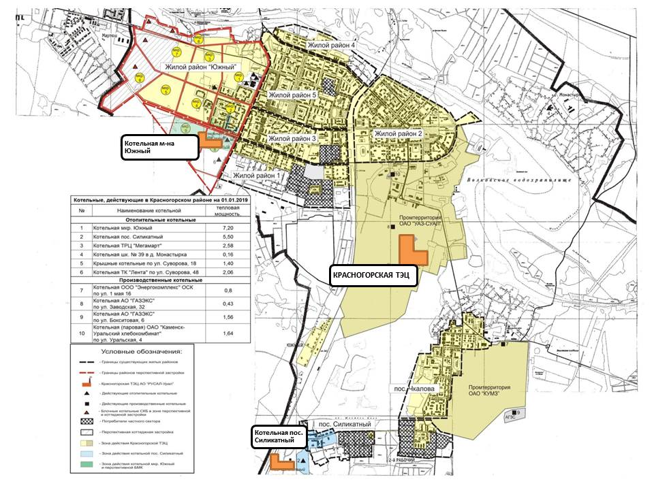
Рисунок 3. Схема теплоснабжения Красногорского района

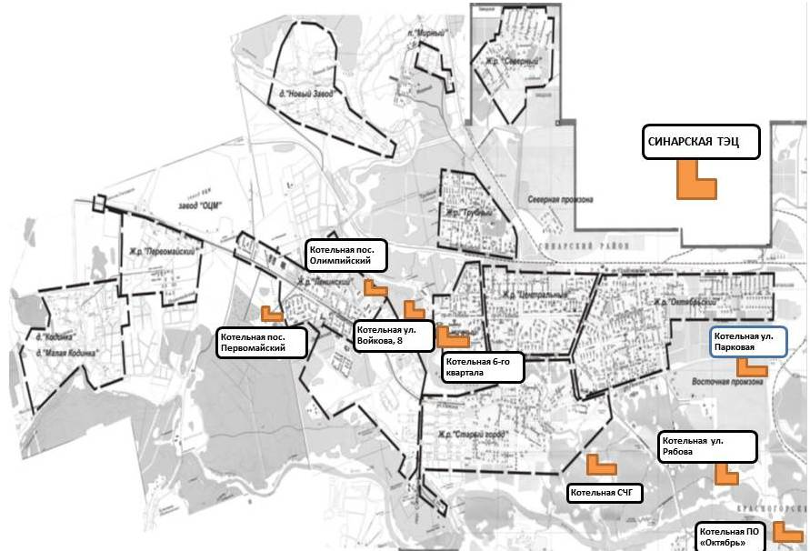
Рисунок 4. Схема теплоснабжения Синарского района

  - Источники тепловой энергии в централизованных системах теплоснабжения Каменск-Уральского городского округа
В системы централизованного теплоснабжения потребителей тепловой энергии Каменск-Уральского городского округа входят следующие объекты теплоснабжения:
- 2 тепловые электростанции (Красногорская ТЭЦ и Синарская ТЭЦ);
- 9отопительных котельных;
- 1 отопительно-производственная котельная (ФГУП ПО «Октябрь»);
-17ЦТП,
- 350км сетей теплоснабжения и горячего водоснабжения в двухтрубном исчислении.
Перечень источников теплоснабжения, находящихся на территории Каменск-Уральского городского округа, представлен в таблице 3.

Таблица 3. Перечень источников теплоснабжения
№ п/п | Наименование теплоснабжающей организации | Адрес объекта теплоснабжения | Вид топлива |  | Мощность,  Гкал/ч
№ п/п | Наименование теплоснабжающей организации | Адрес объекта теплоснабжения | Основ-ное | Резерв-ное | Мощность,  Гкал/ч
 | АО «РУСАЛ Урал» «РУСАЛ Каменск-Уральский» | 623406, Свердловская область, г. Каменск-Уральский,  ул. Заводская, 24 | газ | уголь | 1006
 | АО «Синарская ТЭЦ» | 623400, Свердловская область,  г. Каменск-Уральский,  Заводской проезд, 1 | газ | мазут | 680
 | ФГУП ПО «Октябрь» | 623400, Свердловская область, г. Каменск-Уральский,  ул. Рябова, 8 | газ | мазут | 105
 | ООО «Теплотранс» | 623400, Свердловская область, г. Каменск-Уральский,  ул. Лермонтова, 74 | газ | - | 2,6
 | ООО «УК «Теплокомплекс» | 623400, Свердловская область, г. Каменск-Уральский,  ул. Суворова, 42а | газ | - | 10,75
 | ООО «УК «Теплокомплекс» | 623400, Свердловская область, г. Каменск-Уральский,  ул. Силикатная, 1 | газ | - | 6,8
 | ООО «УК «Теплокомплекс» | 623400, Свердловская область, г. Каменск-Уральский,  ул. Лермонтова, 14а | газ | - | 5,2
 | ООО «УК «Теплокомплекс» | 623400, Свердловская область, г. Каменск-Уральский,  ул. Парковая, 13 | газ | - | 9,0
 | ООО «УК «Теплокомплекс» | 623400, Свердловская область, г.Каменск-Уральский,  ул. Войкова, 8 (второй корпус) | газ | дизель | 35,08
 | ООО «УК «Теплокомплекс» | 623400, Свердловская область, г.Каменск-Уральский,  пос. Первомайский, 2 | газ | - | 2,25
 | ООО «УК «Теплокомплекс» | 623400, Свердловская область, г.Каменск-Уральский,  ул. Революционная, 49 | газ | - | 5,16
 | ООО «УК «Теплокомплекс» | 623400, Свердловская область, г.Каменск-Уральский,  ул. Рябова, 5А | газ | - | 1,8

  - Топливоснабжение источников тепловой энергии
Основным видом топлива для источников теплоснабжения Каменск-Уральского городского округаявляется природный газ.
Газоснабжающими организациями являются ООО «Нефтегазовая компания «Итера» и АО «Уралсевергаз».
От газораспределительной сети отходит газопровод высокого давления диаметром 159 мм и среднего давления диаметром 57 мм, подводящий газ к газорегуляторным пунктам (ГРП) источников и жилой застройки, в которых происходит понижение давления газа с высокого до низкого.
По числу ступеней давления, применяемых в газовых сетях, система газоснабжения 2-х ступенчатая:
- от ГРС отходят газопроводы высокого (0,6 МПа) давления II-категории, подходящие к ГРП котельных и жилой застройки;
- от газорегуляторных пунктов (далее ГРП) запитываются сети низкого (0,005 МПа) давления.
Управление режимом работы системы газоснабжения осуществляется газорегуляторными пунктами (ГРП), которые автоматически поддерживают постоянное давление газа в сетях независимо от интенсивности потребления.

  - Электроснабжение источников тепловой энергии
Постановлением РЭК Свердловской области № 137-ПК от 25.09.2014 «О присвоении статуса гарантирующего поставщика в результате реорганизации организации, имеющей статус гарантирующего поставщика» присвоен статус гарантирующего поставщика электрической энергии открытому акционерному обществу «ЭнергосбыТ Плюс» в границах зоны деятельности, находящейся в пределах административных границ Свердловской области, за исключением территорий, соответствующих зонам деятельности иных гарантирующих поставщиков.
Распоряжением Губернатора Свердловской области от 04.09.2024 № 204-РГ «Об определении системообразующей территориальной сетевой организации на территории Свердловской области на 2025-2029 годы» публичное акционерное общество «Россети Урал» определено как системообразующая сетевая организация на территории Свердловской области. На территории Каменск-Уральского городского округа – ПАО «Россети Урал» - Свердловэнерго».
В зону обслуживания ПАО «Россети-Урал» входят крупные промышленные энергоемкие промышленные предприятия города Каменска-Уральского, генераторы Красногорская ТЭЦ, Синарская ТЭЦ, сети электроснабжения всех населенных пунктов городского округа.
Кроме ПАО «Россети-Урал» обслуживание городских сетей и передачу электрической энергии потребителям осуществляют АО «Региональная сетевая компания», АО «Облкоммунэнерго».
Все источники тепловой энергии в системе теплоснабжения Каменск-Уральского городского округа обеспечены резервными вводами электроснабжения.
Информация об источниках электроснабжения объектов теплоснабжения размещена в таблице 4.

Таблица 4.Источники электроснабжения объектов теплоснабжения
П/п № | Наименование | Наименование и № питающего фидера | Кол-вовводов КЛ | Резервная КЛ
1 | Котельная  ул.Силикатная 1 | ПС «Каменская» 220/110/10кВ (яч.25)  ф. 10кВ «Силикатный» | 3 | есть
2 | Котельная  Южный  ул.Суворова, 42А | ПС «Бирюза» 110/10 кВ (яч.22)  ф.10кВ «Южный-1» ТП-422/IСШ | 3 | есть
2 | Котельная  Южный  ул.Суворова, 42А | ПС «Бирюза» 110/10 кВ (яч.41)  ф.10кВ «Южный-2» ТП-422/1IСШ | 3 | есть
2 | Котельная  Южный  ул.Суворова, 42А | ПС «Бирюза» 110/10кВ (яч.16)  ф.10кВ «ТП-202/1» ТП-202/IСШ | 3 | есть
2 | Котельная  Южный  ул.Суворова, 42А | ПС «Бирюза» 110/10кВ (яч.42)  ф.10кВ «ТП-202/2» ТП-202/2СШ | 3 | есть
3 | Котельная БПК  ул.Парковая, 13 | ПС «Октябрьская» 110/6кВ (яч. 7)  ф.6кВ «ТП-3» ТП-2/1 | 2 | есть
4 | Котельная СЧГ  ул.Революционная,49 | ПС «Бродовская» 110/10кВ (яч. 4) | 3 | есть
4 | Котельная СЧГ  ул.Революционная,49 | ПС «Бродовская» 110/10кВ (яч. 15) | 3 | есть
4 | Котельная СЧГ  ул.Революционная,49 | ПС «Бродовская» 110/10кВ (яч. 6) | 3 | есть
5 | Котельная и ЦТП 3, Тепловой пункт кв.3,  ул. Войкова, 8 | ПС «Ленинская» 110/10кВ (яч.21)  ф.10кВ «ЛЭП-3» ЦРП-36 СШ1 | 2 | есть
5 | Котельная и ЦТП 3, Тепловой пункт кв.3,  ул. Войкова, 8 | ПС «Ленинская» 110/10кВ (яч.38)  ф.10кВ «ЛЭП-6» ЦРП-36 СШ2 | 2 | есть
6 | котельная  пос. Первомайка | ПС 2 10кВ (ОАО КУЗОЦМ) (яч. 20)  ф.10 кВ«Аварийный» ТП-42Л/1 | 2 | есть
6 | котельная  пос. Первомайка | ПС 2 10кВ (ОАО КУЗОЦМ) (яч. 13.14)  ф.10 кВ "ЛЭП-1" ТП-42Л/2 | 2 | есть
7 | Котельная 6кв  ул.Лермонтова 14А | ПС «Ленинская» 110/10кВ (яч.38)  ф.10кВ «ЛЭП-6» | 4 | есть
7 | Котельная 6кв  ул.Лермонтова 14А | ПС «Ленинская» 110/10кВ (яч.21)  ф.10кВ «ЛЭП-3» | 4 | есть
8 | Котельная 2,1 МВт,  ул. Рябова, 5А | ПС «Октябрьская»яч.10  ф.6 №10, ТП 1 ф.1 | 2 | есть
9 | Котельная  пос. Олимпийский | ПС 2 10кВ (ОАО «КУЗОЦМ») ТП 3079 | 2 | есть
10 | Котельная  ФГУП "ПО "Октябрь" | ПС "КРОНА" | 2 | есть
11 | ТП ул. Мичурина, 2В | ПС «Скала» 110/10/6кВ (яч.4)  ф.6кВ "ТП-75Т" ТП-71Т | 2 | есть
12 | ТП 13, Теплопункт квартал С, ул.Ломоносова, 45А | ПС «Октябрьская» 110/6кВ (яч.5)  ф. 6кВ «ТП-16/2» ТП-16/2 | 2 | есть
12 | ТП 13, Теплопункт квартал С, ул.Ломоносова, 45А | ПС «Октябрьская» 110/6кВ (яч.34)  ф. 6кВ «ТП-16/1» ТП-16/1 | 2 | есть
13 | ТП 45,  ул.Прокопьева, 6А | ПС «Скала» 110/10/6кВ(яч.57)  ф. 10кВ «ТП-58Б»ТП-56Б/2 | 2 | есть
13 | ТП 45,  ул.Прокопьева, 6А | ПС «Скала» 110/10/6кВ(яч.39)  ф. 10кВ «ТП-59Б»ТП-56Б/1 | 2 | есть
14 | ТП 46,  ул.Прокопьева, 6, | ПС «Скала» 110/10/6кВ (яч.57)  ф.10кВ «ТП-58Б» | 2 | есть
14 | ТП 46,  ул.Прокопьева, 6, | ПС «Скала» 110/10/6кВ(яч.39)  ф. 10кВ "ТП-59Б"ТП-59Б | 2 | есть
15 | ТП 9,  ул.Сибирская30 | ПС «Октябрьская» 110/6кВ (яч.7)  ф. 6кВ "ТП-3ТП-3 | 2 | есть
16 | ТП-10 теплопункт  ул.Репина, 5А; | ПС «Октябрьская» 110/6кВ (яч.5)  ф. 6кВ "ТП-16/2"ТП-17 СШ1 | 2 | есть
16 | ТП-10 теплопункт  ул.Репина, 5А; | ПС «Октябрьская» 110/6кВ (яч.34)  ф. 6кВ "ТП-16/1"ТП-17 СШ2 | 2 | есть
17 | ТП БХТО | ПС «Бирюса» ТП 55 | 2 | есть
18 | ТП УАЗ | КТПНТ-250 ФПЭ-10  станция Уаз ф.БПТ | 1 | есть
19 | Насосная станция №12 (НЧГ-10)  ул. Привокзальная,33 | ТП 6 ф.ПЧ-10 | 1 | нет
20 | ТП 12, Насосная подкачки ул. Лесхоз | ПС «Бродовская»  ф. «Дом отдыха» ТП7003А | 2 | нет
21 | ЦТП 8, Насосная станция ул. Белинского, 85 | ПС «Оборотная»яч. 10 ЦТП8 | 2 | есть
21 | ЦТП 8, Насосная станция ул. Белинского, 85 | ПС «Оборотная»яч.30 ф ЦТП8 | 2 | есть
22 | ЦТП-06, с западной стороны здания  ул. Западная,6 | ТП14П ф.42 | 2 | есть
22 | ЦТП-06, с западной стороны здания  ул. Западная,6 | ТП14П ф.29 | 2 | есть
23 | Пром база  ул.Каменская, 4А» | ПС-2 10кВ (яч.19)  ф. 10кВ «Г-2»ТП-71 | 2 | есть
24 | Теплопункт №16  б.Комсомольский, 51А | ПС «Бирюза» 110/10 кВ (яч.22)  ф.10кВ "Южный-1"ТП 416/I | 2 | есть
24 | Теплопункт №16  б.Комсомольский, 51А | ПС «Октябрьская»110/6 кВ (яч.5)  ф."ТП-16/2"ТП 416/II | 2 | есть
25 | Тепловой пункт №2  кв "Ю",  ул.Суворова, 30А | ПС «Бирюза»110/10 кВ (яч.43)  ф.10кВ " РП-1/II" | 2 | есть
25 | Тепловой пункт №2  кв "Ю",  ул.Суворова, 30А | ПС «Бирюза» 110/10кВ (яч.19)  ф.10кВ "РП-1/I" | 2 | есть
26 | ТП 5  Насосная станция кв. 41, ул. Каменская, 79 | ПС «Бирюза» 110/10кВ (яч.46)  ф.10кВ "ТП-127"ТП-124А | 2 | есть
27 | Теплопункт №1  б. Комсомольский 42 | ПС «Бирюза» 110/10 кВ (яч.22)  ф.10кВ "Южный-1" ТП-401/I | 2 | есть
27 | Теплопункт №1  б. Комсомольский 42 | ПС «Бирюза» 110/10 кВ (яч.41)  ф.10кВ "Южный-2" ТП-401/II | 2 | есть
27 | Теплопункт №1  б. Комсомольский 42 | РП-4  ф.№4 | 2 | есть
28 | Насосная станция "Калинина"  ул. Алюминиевая, 62 А | ПС «Бирюза» 110/10кВ (яч.29)  ф.10кВ "РП-2/II" ТП 94 | 2 | есть
28 | Насосная станция "Калинина"  ул. Алюминиевая, 62 А | ПС «Бирюза» 110/10 кВ (яч.3)  ф.10кВ "РП-2/1" ТП 95 | 2 | есть
29 | Насосная станция "Орион"  ул. Алюминиевая, 86А | ПС «Бирюза» 110/10 кВ (яч.3)  ф.10кВ "РП-2/I" ТП-203 | 2 | есть
30 | ТП 4  насосная станция,  ул. Уральская, 4а | ПС «Оборотная» 110/10кВ (яч.47)  ф.10кВ "Г-5"ТП-183/II | 5 | есть

2.7. Водоснабжение источников тепловой энергии
Источником водоснабжения для химводоподготовки сетевой воды Красногорской ТЭЦ АО «РУСАЛ Урал» «РУСАЛ Каменск-Уральский», АО«Синарская ТЭЦ» и ФГУП ПО «Октябрь» является р. Исеть.
Источником водоснабжения газовых котельных, находящихся в эксплуатации ООО «УК «Теплокомплекс» и ООО «Теплотранс» является централизованное водоснабжение города Каменска-Уральского, гарантирующим поставщиком - АО «Водоканал КУ».
- СЦЕНАРИИ НАИБОЛЕЕ ВЕРОЯТНЫХ АВАРИЙ И НАИБОЛЕЕ ОПАСНЫХ ПО ПОСЛЕДСТВИЯМ АВАРИЙ, А ТАКЖЕ ИСТОЧНИКИ (МЕСТА) ИХ ВОЗНИКНОВЕНИЯ
Источниками повышенной опасности в системах централизованного теплоснабжения Каменск-Уральского городского округа являются оборудование источников и тепловых сетей, аварийные ситуации на которых могут повлечь серьёзные последствия и нанести огромный ущерб.
В процессе работы источников тепла возникает вероятность возникновения аварийных ситуаций не только на сетях и оборудовании, относящихся к источнику теплоснабжения, но и на тепловых сетях теплосетевой организации, а также на сетях и оборудовании топливо-, электро- и водоснабжения ресурсоснабжающих организаций.

Таблица 5.Сценарии вероятных аварий
Вид аварии | Причина возникновения аварии | Масштаб аварии и последствия | Уровень реагирования
Остановка источника тепловой энергии | Длительное прекращение подачи электроэнергии,  топлива, воды | Прекращение циркуляции в значительной части системы теплоснабжения, понижение температуры у потребителей, повреждение наружных тепловых сетей и внутренних отопительных систем | муниципальный
Остановка источника тепловой энергии | Нарушение работы (повреждение) технологического оборудования | Длительное значительное снижение отпуска тепловой энергии значительной части потребителей | объектовый
Остановка источника тепловой энергии | Прекращение подачи воды на подпитку сети | Прекращение циркуляции воды в систему отопления всех потреби-телей, понижение температуры в зданиях и домах, размораживание тепловых сетей и отопительных батарей | муниципальный
Остановка источника тепловой энергии | Прекращение подачи топлива | Прекращение подачи горячей воды в систему отопления всех потребителей, понижение температуры в зданиях и домах | муниципальный
Остановка локального источника тепловой энергии | Длительное прекращение подачи электроэнергии,  топлива, воды | Временное локальное прекращение циркуляции в системе теплоснабжения при возможности использования иного источника теплоснабжения | объектовый
Порыв тепловых сетей | Предельный износ сетей, гидродинамические удары | Прекращение подачи горячей воды в систему отопления всех потребителей, понижение температуры в зданиях и домах, размораживание тепловых сетей и отопительных батарей | муниципальный
Порыв тепловых сетей | Предельный износ сетей, гидродинамические удары | Временное локальное прекращение циркуляции в системе теплоснабже-ния при возможности дублирования поврежденного участка сети | объектовый
Кратковременное нарушение теплоснабжения объектов жилищно-коммунальной хозяйства, социальной сферы | Прорыв на тепловых сетях, человеческий фактор | Прекращение циркуляции воды в систему отопления всех потребителей, понижение температуры в зданиях и домах | локальный

К перечню возможных последствий аварийных ситуаций на тепловых сетях и источниках тепловой энергии относятся:
- кратковременное нарушение теплоснабжения населения, объектов социальной сферы;
- полное ограничение режима потребления тепловой энергии для населения, объектов социальной сферы;
- причинение вреда третьим лицам;
- разрушение объектов теплоснабжения (котлов, тепловых сетей,).
Выводы из обстановки:
Наиболее вероятными причинами возникновения аварий и сбоев в работе могут послужить:
- перебои в топливоснабжении;
- перебои в электроснабжении;
- перебои в водоснабжении;
- износ оборудования;
- неблагоприятные погодно-климатические явления;
- человеческий фактор.
3.1. Электронное моделирование сценариев развития аварий в системе теплоснабжения с моделированием гидравлических режимов
В целях электронного моделирования сценариев развития аварий в системе теплоснабжения с моделированием гидравлических режимов во исполнение поручения Губернатора Свердловской области от 04.03.2022 и поручения Заместителя председателя Правительства Российской Федерации А.Н. Новака от 28.02.2022 № АН-П51-2998: «Обеспечить включение в обязательном порядке в схемы теплоснабжения при проведении их ежегодной актуализации сценариев развития аварий в схемах теплоснабжения с моделированием гидравлических режимов работы таких систем, в том числе при отказе элементов тепловых сетей и при аварийных режимах работы систем теплоснабжения, связанных с прекращением подачи тепловой энергии», разработана инструкция по электронному моделированию сценариев, последствий инцидентов и нештатных ситуаций.
Инструкция предназначена для персонала ресурсоснабжающих и теплосетевых организаций, профильных руководителей и специалистов органов местного самоуправления, участвующих в разработке планов ликвидации и локализации аварий, инцидентов и иных нештатных ситуаций в системе теплоснабжения городского округа, и может быть применена для проведения расчетов гидравлических режимов системы теплоснабжения в период ликвидации аварий, последствий инцидентов и нештатных ситуаций.
Инструкция предполагает наличие электронной модели системы теплоснабжения городского округа, выполненной в системе ZuluThermo, программного обеспечения ZuluGis. Персонал должен быть обучен и обязан владеть навыками работы в указанной системе.
Программный комплекс устанавливается на персональный компьютер (сервер), имеющий технические характеристики, которые позволяют достаточно оперативно производить необходимые расчеты.
Порядок действий при получении информации об участке, где необходимо смоделировать развитие ситуации:
1. Открыть электронную модель системы теплоснабжения Каменск-Уральского городского округа в системе ZuluGis.
2. Нажать на черный курсор (объект) как показано на рисунке 5.


Рисунок 5.
- Выбрать объект на схеме, например котельная, участок сети, объект потребителя.. Рассмотрим на примере участка сети. После выделения участок будет помечен штриховкой (в зависимости от версии) как на рисунке 6.

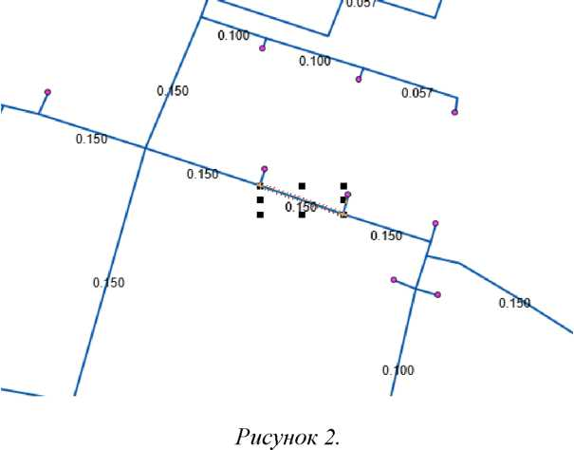
Рисунок 6.
- Навести курсор на выделенный участоксети и нажать правую кнопку мыши, появляется окно как на рисунке 7.
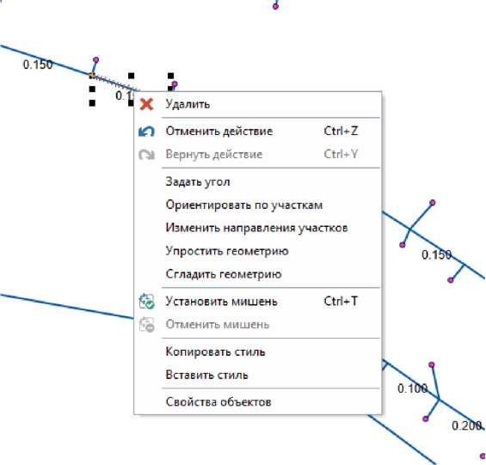
Рисунок 7.
- Выбрать свойства объектов, смотреть рисунок 8.
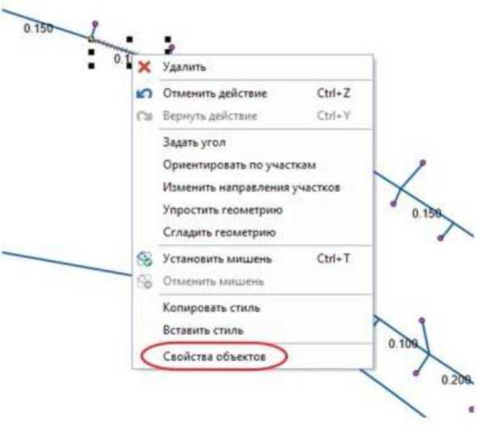
Рисунок 8.
- Появляется окно: Объекты для изменения параметров группы, нажать «Изменить Параметры» как показано на рисунок 9.

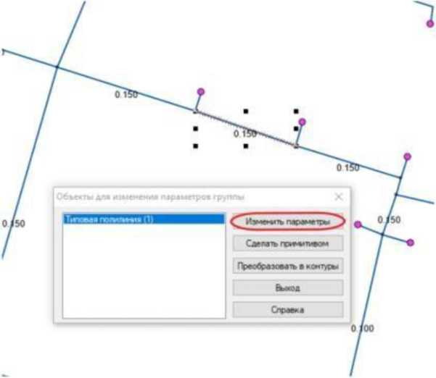
Рисунок 9.

- Появляется окно: Смена режима, нажимаем Режим: Отключен, далее нажимаем ОК, рисунок 10.

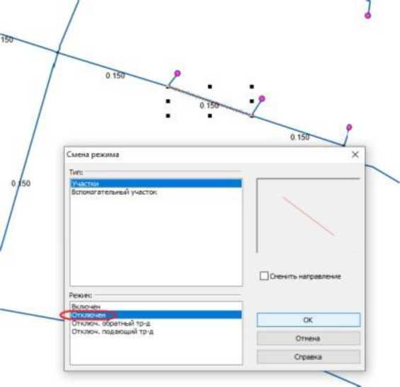
Рисунок 10.
- Выбранный участок окрашивается в красный цвет, что говорит о том, что он отключен.
- Провести расчёт в ZuluThermo,рисунок 11.

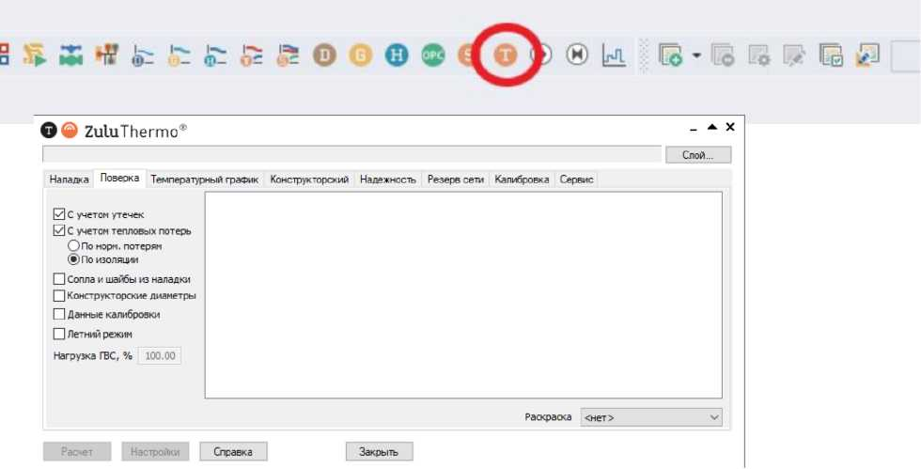
Рисунок 11.

- Выбрать слой карты, переходим во вкладку «Поверка», нажимаем «Расчет».
- После этого во вкладке «Поверка» можно оценить по раскраске располагаемый напор, скорость, удельные потери и другие параметры участка сети, рисунок 12.

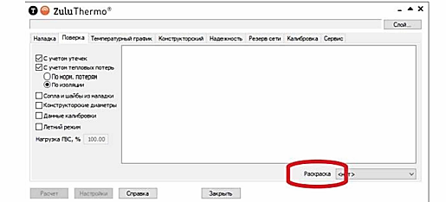
Рисунок 12.

После поверочного расчета, мы получаем данные о количестве тепловой энергии, вырабатываемой на источнике за час, расход тепла на систему отопления, давление в обратном и подающем трубопроводе, потери тепловой мощности. По раскраске мы можем оценить располагаемый напор, скорость, удельные потери. Отключенный участок (участки) окрашивается в красный цвет, персонал имеет возможность определить количество отключенных потребителей (домов, домовладений).

3.2. Примеры электронного моделирования в системахтеплоснабжения на территории Каменск-Уральского городского округа

3.2.1. Модель переключения объектов теплоснабжения с коллектора 4 Красногорской ТЭЦ на коллектор «Трансфер» Красногорской ТЭЦ

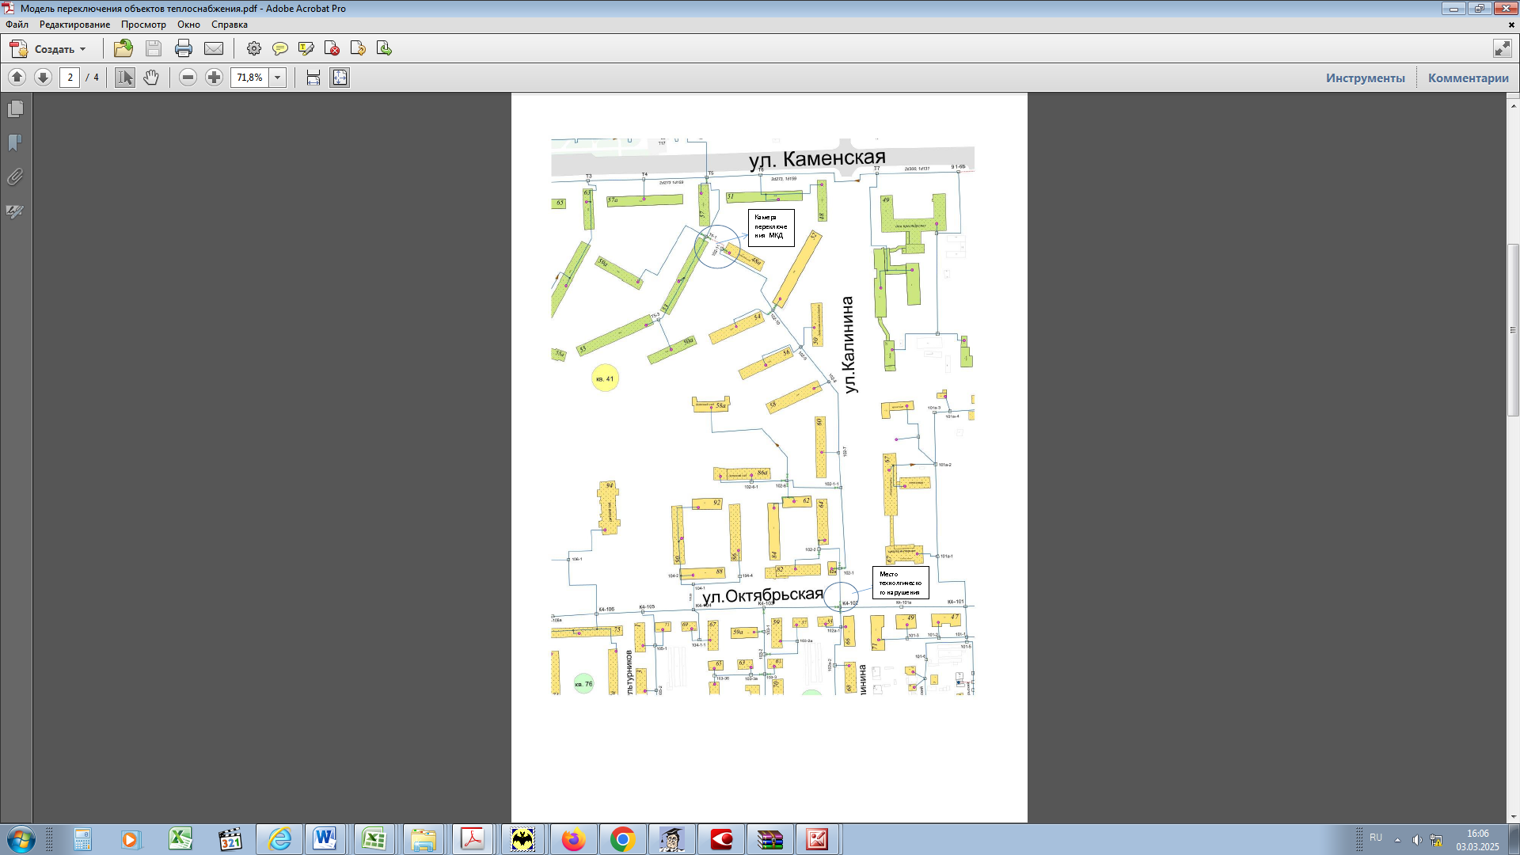

Рисунок 13

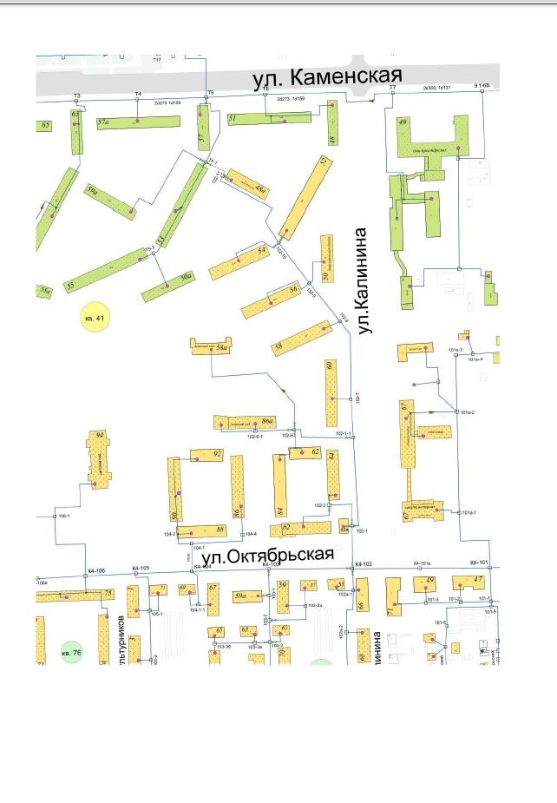

Рисунок 14

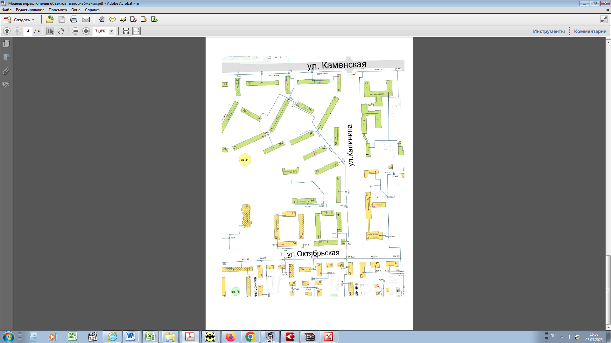

Рисунок 15

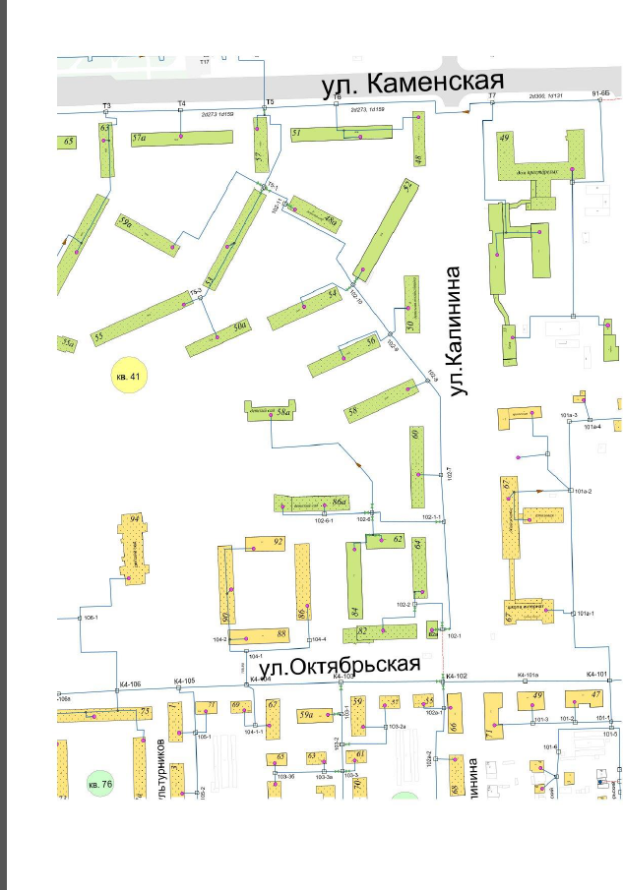

Рисунок 16

3.2.2. Модель переключения объектов теплоснабжения в системе теплоснабжения жилого района Ленинский от газовой котельной на ул. Войкова,8
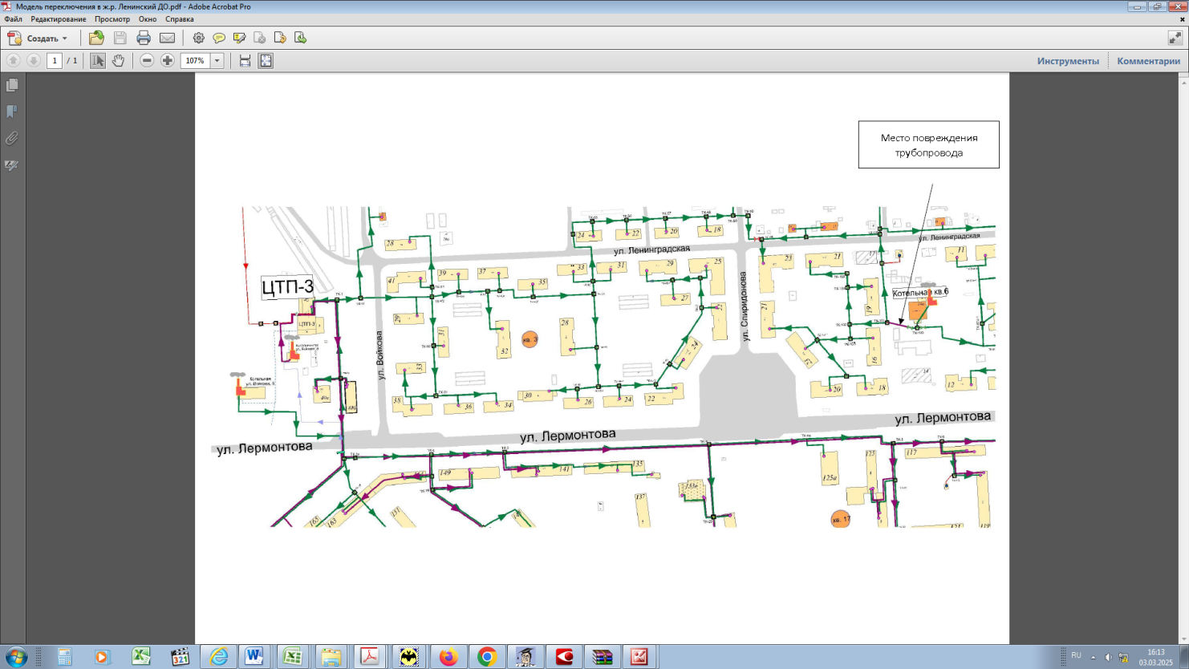
До переключения

Рисунок 17

После переключения

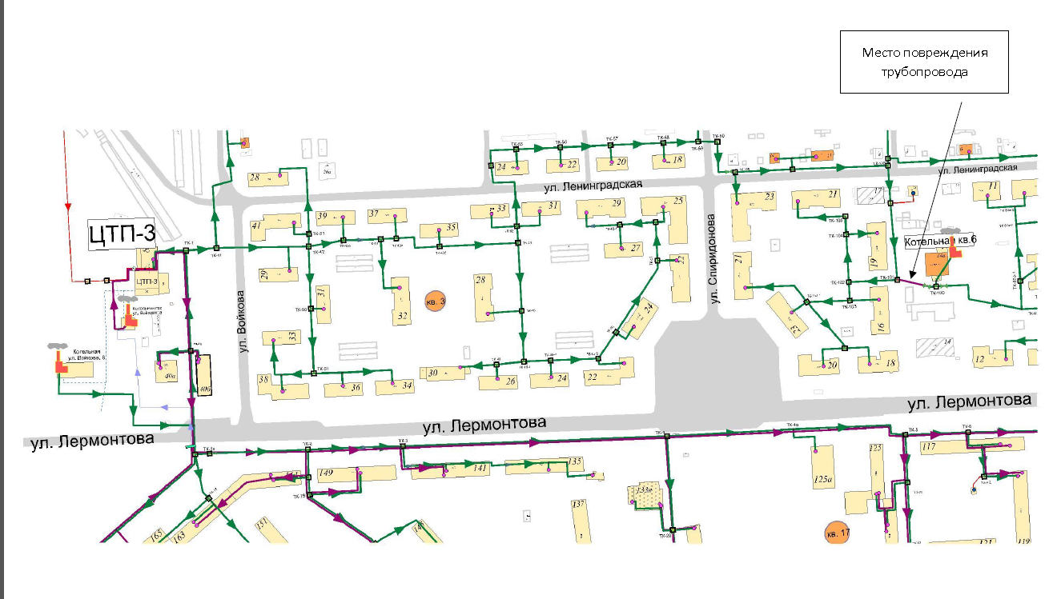

Рисунок 18
- РАСЧЕТЫ ДОПУСТИМОГО ВРЕМЕНИ УСТРАНЕНИЯ АВАРИЙНЫХ СИТУАЦИЙ
Повышение уровня централизации теплоснабжения сопровождается двумя опасными рисками - риском серьезного аварийного нарушения процесса теплоснабжения и риском затяжного (сверх допустимого) времени обнаружения и устранения аварий и неисправностей.
Опыт эксплуатации систем теплоснабжения показал, что ежегодно на 100 км двухтрубных тепловых сетей приходится от 20 до 40 сквозных повреждений труб, из них 90% случаются на подающих трубопроводах. Среднее время восстановления поврежденного участка теплосети при этом (в зависимости от диаметра и конструкции его) составляет от 5 до 50 ч и более, а полное восстановление повреждения может потребовать несколько суток.
При аварийных ситуациях на источнике тепловой энергии или в тепловых сетях в течение всего ремонтно-восстановительного периода должны обеспечиваться (если иные режимы не предусмотрены договором теплоснабжения):
- подача тепловой энергии (теплоносителя) в полном объеме потребителям первой категории;
- подача тепловой энергии (теплоносителя) на отопление и вентиляцию жилищно-коммунальным и промышленным потребителям второй и третьей категорий в размерах, указанных в таблице 7;
- согласованный сторонами договора теплоснабжения аварийный режим расхода пара и технологической горячей воды;
- согласованный сторонами договора теплоснабжения аварийный тепловой режим работы неотключаемых вентиляционных систем;
- среднесуточный расход теплоты за отопительный период на горячее водоснабжение (при невозможности его отключения).

Таблица 6. Требуемая подача тепловой энергии при авариях на источнике тепловой энергии или в тепловых сетях
Наименование показателя | Расчетная температура наружного воздуха для проектирования отопления t °C (соответствует температуре наружного воздуха наиболее холодной пятидневки обеспеченностью 0,92)
Наименование показателя | минус 10 | минус 20 | минус 30 | минус 40 | минус 50
1 | 2 | 3 | 4 | 5 | 6
Допустимое снижение подачи тепловой энергии на отопление и вентиляцию жилищно-коммунальным и промышленным потребителям второй и третьей категорий, %, до | 78 | 84 | 87 | 89 | 91
Примерный темп падения температуры в отапливаемых помещениях (°С/ч) при полном отключении подачи теплоты приведён в таблице 8, по нему определены коэффициенты аккумуляции зданий.
Таблица 7.Темпы падения внутренней температуры здания при различных температурах наружного воздуха.
Коэффициент аккумуляции, ч | Темп падения температуры, °С/ч, при температуре наружного воздуха, °С
Коэффициент аккумуляции, ч | ±0 | -10 | -20 | -30
1 | 2 | 3 | 4 | 5
20 | 0,8 | 1,4 | 1,8 | 2,4
40 | 0,5 | 0,8 | 1,1 | 1,5
60 | 0,4 | 0,6 | 0,8 | 1,0
Коэффициент аккумуляции характеризует величину тепловой аккумуляции зданий и зависит от толщины стен, коэффициента теплопередачи и коэффициента остекления. Коэффициенты аккумуляции теплоты для жилых и промышленных зданий массового строительстваКаменск-Уральского городского округа, принятые в расчете, установлены МДС 41-6.2000 и приведены в таблице 8.

Таблица 8. Коэффициенты аккумуляции для зданий типового строительства
Характеристика зданий | Помещения | Коэффициент  аккумуляции, ч
1. Крупнопанельный дом серии 1-605А с трехслойными наружными стенами, с утепленными минераловатными плитами с железобетонными фактурными слоями (толщина стены 21 см, из них толщина утеплителя 12 см) | Угловые:
 | верхнего этажа | 42
 | среднего и первого этажей | 46
 | средние | 77
2. Крупнопанельный жилой дом серии К7-3 (конструкции инж.Лагутенко) с наружными стенами толщиной 16 см, с утепленными минераловатными плитами с железобетонными фактурными слоями | Угловые:
 | верхнего этажа | 32
 | среднего этажа | 40
 | средние | 51
3. Дом из объемных элементов с наружными ограждениями из железобетонных вибропрокатных элементов, утепленных минераловатными плитами. Толщина наружной стены 22 см, толщина слоя утеплителя в зоне стыкования с ребрами 5 см, между ребрами 7 см. Общая толщина железобетонных элементов между ребрами 30-40 мм | Угловые верхнего этажа | 40
4. Кирпичные жилые здания с толщиной стен в 2,5 кирпича и коэффициентом остекления 0,18-0,25 | Угловые | 65-60
 | Средние | 100-65
5. Промышленные здания с незначительными внутренними тепловыделениями (стены в 2 кирпича, коэффициент остекления 0,15-0,3) |  | 25-14
На основании приведенных данных осуществлен расчет времени, имеющееся для ликвидации аварии или принятия мер по предотвращению лавинообразного развития аварий, т. е. замерзания теплоносителя в системах отопления зданий, в которые прекращена подача теплоты.
С использованием данных о теплоаккумулирующей способности абонентских установок определено время, за которое температура внутри отапливаемого помещения снизится до температуры, установленной в критериях отказа теплоснабжения. Отказ теплоснабжения потребителя – событие, приводящее к падению температуры в отапливаемых помещениях жилых и общественных зданий ниже +12 °С, в промышленных зданиях ниже +8 °С (СП 124.13330.2012). Для расчета времени снижения температуры в жилом здании используют формулу:
, | (1)
где:
 | - | внутренняя температура, которая устанавливается в помещении через время в часах, после наступления исходного события, ⁰С;
 | - | время, отсчитываемое после начала исходного события, ч;
 | - | температура в отапливаемом помещении, которая была в момент начала исходного события, ⁰С;
 | - | температура наружного воздуха, усредненная на периоде времени , ⁰С;
 | - | подача теплоты в помещение, Дж/ч;
 | - | удельные расчетные тепловые потери здания, Дж/(ч×⁰С);
 | - | коэффициент аккумуляции помещения (здания), ч.

Для расчета времени снижения температуры в жилом задании до +12⁰С при внезапном прекращении теплоснабжения эта формула при имеет следующий вид:
, |  |  | (2)
где | - | внутренняя температура, которая устанавливается критерием отказа теплоснабжения (+12 ⁰С для жилых зданий);
Расчет проводится для каждой градации повторяемости температуры наружного воздуха, представлен в следующей таблице при коэффициенте аккумуляции жилого здания часов.
Если в результате аварии отключено несколько зданий, то определение времени, имеющегося в распоряжении на ликвидацию аварии или принятия мер по предотвращению развития аварии, производится по зданию, имеющему наименьший коэффициент аккумуляции.
Результаты расчета времени, имеющегося в распоряжении на ликвидацию аварии или принятия мер по предотвращению развития по каждому потребителю тепловой энергии, представлены в базе электронной модели системы теплоснабжения Каменск-Уральского городского округа, разработанной в ПРК ZuluThermo, являющейся неотъемлемой частью настоящего Плана.
На основе данных о частоте (потоке) отказов участков тепловой сети, повторяемости температур наружного воздуха и данных о времени восстановления (ремонта) элемента (участка, компенсатора) тепловых сетей определена вероятность отказа теплоснабжения потребителей.
Расчет выполнен для каждого участка и/или элемента, входящего в путь от источника до абонента:
- по уравнению 2 определено время ликвидации повреждения на i-том участке;
- по каждой градации повторяемости температур с использованием уравнения 1 вычислено допустимое время проведения ремонта;
- определена относительная и накопленная частота событий, при которых время снижения температуры до критических значений меньше, чем время ремонта повреждения;
- определены относительные доли (уравнение 3) и поток отказов (уравнение 4) участка тепловой сети, способный привести к снижению температуры в отапливаемом помещении до температуры в +12 ºС.
 | (3)
, | (4)
- определена вероятность безотказной работы участков тепловой сети относительно абонентов
(5)
Результаты расчета вышеперечисленных показателей по каждому участку тепловой сети, представлены в базе электронной модели системы теплоснабжения Каменск-Уральского городского округа, разработанной в ПРК ZuluThermo,являющейся неотъемлемой частью настоящего Плана.
Согласно требованиям пункта 6.10 СП 124.13330.2012 аварийно-восстановительные службы (ABC), численность персонала и техническая оснащенность которых должны обеспечивать полное восстановление теплоснабжения при отказах на тепловых сетях в сроки, указанные
в таблице9.
Таблица 9. Максимальное допустимое время восстановления теплоснабжения
Диаметр труб тепловых сетей, мм | Время восстановления теплоснабжения, ч
1 | 2
300 | 15
400 | 18
500 | 22
600 | 26
700 | 29
800 – 1000 | 40
1200 – 1400 | До 54

На рисунках18 – 19представлены номограммы для определения периодов остывания здания и проведения ремонтно-восстановительных работ соответственно в зависимости от температуры наружного воздуха и от диаметра и протяженности теплопроводов.
Номограмма на рисунке11построена для угловых жилых помещений кирпичных и панельных зданий со снижением температуры внутреннего воздуха помещений с +20 до +12ºС, а номограмма на рисунке12 - для подъездов и лестничных клеток жилых зданий со снижением температуры с +15 до +3ºС. Последняя номограмма используется для определения условий недопущения замерзания систем отопления зданий.
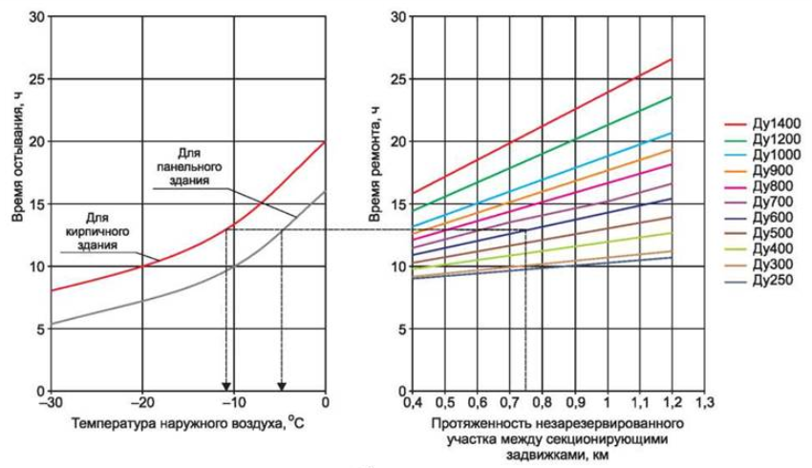
Рисунок 18 - Номограмма для определения периодов остывания угловых жилых помещений кирпичных и панельных зданий со снижением температуры внутреннего воздуха помещений с +20 до +12ºС

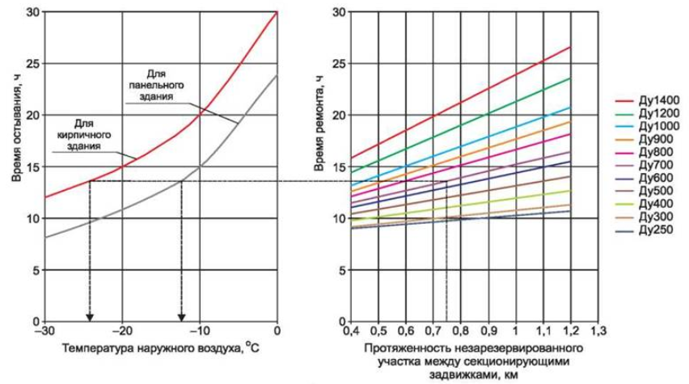
Рисунок 19 - Номограмма для определения периодов остывания для подъездов и лестничных клеток жилых зданий со снижением температуры с +15 до +3ºС
В таблице10 приведены временные ограничения для устранения аварийных ситуаций на объектах водоснабжения, теплоснабжения, электроснабжения и газоснабжения.

Таблица 10– Допустимое время устранения технологических нарушений на объектах водоснабжения, электроснабжения и газоснабжения
№ п/п | Наименование технологического нарушения | Время на устранение,  час.мин.
1 | 2 | 3
1 | Отключение ХВС | 4 часа
2 | Отключение электроснабжения | 2 часа*
3 | Отключение газоснабжения | 2 часа
*в котельных второй категории согласно п. 4.8 СП 89.13330.2012 для питания электроприемников 0,4 кВ котлов допускается применение трансформаторных подстанций с одним трансформатором при наличии централизованного резерва и возможности замены повредившегося трансформатора за время не более суток.

- ПОРЯДОК И ПРОЦЕДУРА ОРГАНИЗАЦИИ ВЗАИМОДЕЙСТВИЯ СИЛ И СРЕДСТВ, ИСПОЛЬЗУЕМЫХ ДЛЯ ЛОКАЛИЗАЦИИ И ЛИКВИДАЦИИ ПОСЛЕДСТВИЙ АВАРИЙ НА ОБЪЕКТАХТЕПЛОСНАБЖЕНИЯ, А ТАКЖЕ ОРГАНИЗАЦИЙ, ФУНКЦИОНИРУЮЩИХ В СИСТЕМАХ ТЕПЛОСНАБЖЕНИЯ

Механизм оперативно-диспетчерского управления в системах теплоснабжения на территории Каменск-Уральского городского округа определяет взаимодействие оперативно-диспетчерских служб теплоснабжающих организаций, теплосетевой организации и потребителей тепловой энергии по вопросам теплоснабжения.

Основной задачей указанных организаций является обеспечение устойчивой и бесперебойной работы тепловых сетей и систем теплопотребления, поддержание заданных режимов теплоснабжения, принятие оперативных мер по предупреждению, локализации и ликвидации аварий на теплоисточниках, тепловых сетях и системах теплопотребления.

Координацию работ по ликвидации аварии на муниципальном уровне осуществляет комиссия по предупреждению и ликвидации чрезвычайных ситуаций и обеспечению пожарной безопасности Каменск-Уральского городского округа.
Общую координацию действий оперативно-диспетчерских служб по эксплуатации локальной системы теплоснабжения осуществляет теплоснабжающая (теплосетевая) организация, по локализации и ликвидации аварийной ситуации – оперативно-диспетчерская служба или администрация той организации, в границах эксплуатационной ответственности которой возникла аварийная ситуация.

Органами повседневного управления территориальной подсистемы являются:
на муниципальном уровне – единая дежурно-диспетчерская служба муниципального образования (ЕДДС);
на объектовом уровне – дежурно-диспетчерские службы организаций (объектов).
Размещение органов повседневного управления осуществляется на стационарных пунктах управления, оснащаемых техническими средствами управления, средствами связи, оповещения и жизнеобеспечения, поддерживаемых в состоянии постоянной готовности к использованию.
По решению комиссии по предупреждению и ликвидации чрезвычайных ситуаций и обеспечению пожарной безопасности Каменск-Уральскогогородского округа ЕДДС через систему оповещения и информированиядоводит до населения информацию о сложившейся обстановке и предпринимаемых мерах.
Земляные работы, связанные с вскрытием грунта и дорожных покрытий при устранении аварийных ситуаций на подземных коммуникациях, должны производиться в соответствии с утвержденным порядком проведения земляных работ на территории муниципального образования.
Действия служб и организаций осуществляется в соответствии и в сроки с утвержденным Планом действий городского звена областной подсистемы РСЧС по предупреждению и ликвидации чрезвычайных ситуаций на территории Каменск-Уральского городского округа.
Номера телефонных линий экстренной помощи приведены в таблице 11.

Таблица 11– Номера телефонных линий экстренной помощи
Наименование службы | № телефона
Управление по делам гражданской обороны и чрезвычайным ситуациям города Каменска-Уральского | 01,  101
Единая дежурная диспетчерская служба (ЕДДС) | 112
ОМВД России | 102
Скорая медицинская помощь | 03, 103
Телефон службы спасения | 112
Аварийная газовая служба | 04

Таблица 12– Номера телефонных линий АДС теплоснабжающих и теплосетевыхорганизаций и организаций, осуществляющих управление МКД
 | ООО "УК "ТЕПЛОКОМПЛЕКС",  ОДС: Синарский район  ОДС: Красногорский район | 8(3439) 37-98-28 (доб. 4; 1)  8(3439)37-98-28 (доб. 4; 2)
 | АО «Синарская ТЭЦ | 8(3439) 37-36-14  8(3439) 37-39-46
 | АО «РУСАЛ Урал» «РУСАЛ Каменск-Уральский»  Красногорская ТЭЦ | 8(3439) 39-20-73,  8(982)-718-78-50;
 | Единая диспетчерская служба  ООО "УК "КУДЕЗ" | с городского стационарного телефона - 05  8(3439)39-66-38
 | ООО "УК "КУДЕЗ" ООО «Синарский трубник»  Трубный район, часть Октябрьского | 32-75-84
 | ООО "УК "КУДЕЗ"  ООО «Комплексная эксплуатация систем»  Красногорский район ЖУ- 11; ЖУ - 10; ЖУ-13 | 30-99-44
 | ООО "УК "КУДЕЗ"Комплексная эксплуатация систем  Красногорский районЖУ- 14; ЖУ - 18; ЖУ- 20 | 30-95-95
 | ООО "УК "КУДЕЗ" ООО «Комплексная эксплуатация систем»  Октябрьский район, СЧГ | 31-61-20
 | ООО «Комплексная эксплуатация систем»  ж.р. Ленинский, Олимпийский, Предзаводской, Первомайский | 36-71-41
 | ООО «Комплексная эксплуатация систем», Чкаловский | 30-97-92
 | ООО «УК «ЖСК» | 37-01-07
 | ООО «Вертикаль Плюс» | 37-04-44
 | ООО «УК «Стройком» | 34-90-90
 | ООО «Горстройцентр» | 37-05-22(кругл),  39-83-37(в раб.часы)
 | ООО "УК" СантехКаменск" | 54-07-87
 | ООО "УК" Комфорт" (ТСЖ)  ООО "УК "Урал" | 37-99-90
 | ООО "УК "Домкомплекс" | 8- 9025855384
 | ООО "УК "МКДС" | 34-90-90
Основными обязанностями теплоснабжающих организаций при ликвидации последствий аварийных ситуаций в системах теплоснабжения являются:
- обеспечение круглосуточной работысобственной дежурно-диспетчерской службы или заключение договоров с соответствующими организациями;
- разработка и утверждение инструкции с разработанным оперативным планом действий при технологических нарушениях, ограничениях и отключениях потребителей при временном недостатке энергоресурсов или топлива;
- наличие необходимых инструментов, механизмов, транспорта, передвижных сварочных установок, аварийного восполняемого запаса запорной арматуры и материалов. Объем аварийного запаса устанавливается в соответствии с действующими нормативами, место хранения определяется руководителями соответствующих организаций. Состав аварийно-восстановительных бригад, перечень машин и механизмов, приспособлений и материалов утверждаются техническим руководителем организации;
- обеспечение выезда на место аварийной ситуации своих представителей при получении информации обаварийных ситуациях на объектах теплоснабжения или нарушениях установленных режимов теплоснабжения;
- производство работ по ликвидации аварийной ситуации на обслуживаемых объектах теплоснабжения в минимально установленные сроки;
- принятие оперативных мер по обеспечениюбезопасности на месте аварии (ограждение, освещение и обозначение знаками места аварии, обеспечение постоянного наблюдения в целях предупреждения попадания пешеходов и транспортных средств в опасную зону) в соответствии с инструкцией по ликвидации аварийных ситуаций;
- немедленная передача информации о прекращении или ограничении подачи теплоносителя, длительности отключения с указанием причин, принимаемых мерах и сроках устранения, привлекаемых силах и средствах диспетчеру единой дежурно-диспетчерской службы муниципального казенного учреждения «Управление по делам гражданской обороны и чрезвычайным ситуациям города Каменска-Уральского» (далее - ЕДДС), а также диспетчерам организаций, которым необходимо изменить или прекратить работу своего оборудования и коммуникаций, диспетчерским службам потребителей.
Взаимодействие Администрации Каменск-Уральского городского округа, диспетчерских служб теплоснабжающих и теплосетевыхорганизаций, управляющих организаций,товариществ собственников жилья,потребителей тепловой энергии определяется в соответствии с действующим законодательством и локальными документами организаций по согласованным действиям диспетчерских служб.
Между ЕДДС и аварийно-диспетчерскими службами теплоснабжающих и теплосетевой организацией заключены соглашения, определяющие их взаимодействие при ликвидации аварийных ситуаций в организациях.
Теплоснабжающими и теплосетевой организациями разработаны и согласованы с аварийно-спасательными формированиями собственные планы мероприятий по локализации и ликвидации последствий аварий (далее – ПМЛА).
Ликвидацией аварийных ситуаций на источнике тепловой энергии в соответствии с ПМЛА теплоснабжающей организации руководит начальник смены источника тепловой энергии.
Ликвидацию аварийных ситуаций в тепловых сетях осуществляет диспетчер тепловых сетей. Его указания являются также обязательными для персонала источников тепловой энергии.
В целях локализации аварийных ситуаций и предотвращения их развития, сохранения гидравлических и тепловых режимов, обеспечивающих устойчивое функционирование системы централизованного теплоснабжения, во избежание недопустимых условий работы оборудования при возникновении недостатка тепловой мощности на источнике тепловой энергии применяются ограничения и отключения потребителей тепловой энергии.
С целью своевременного и организованного введения аварийных ограничений теплоснабжающими организациями разработаны планы - графики ограничения и отключений потребителей,согласованные с первым заместителем главы администрации Каменск-Уральского городского округа.
Решение об отключении систем горячего водоснабжения принимается теплоснабжающей (теплосетевой) организацией по согласованию с администрацией городского округа - по квартальным отключениям.
Решение о введении режима ограничения или отключения тепловой энергии потребителей принимается руководством теплоснабжающей (теплосетевой) организацией по согласованию с ЕДДС.
Ограничение и отключения потребителей применяются в случаях:
- непредвиденного возникновения недостатка топлива на источнике тепловой энергии;
- возникновения недостатка тепловой мощности вследствие останова или выхода из строя основного теплогенерирующего оборудования тепловой энергии (паровых и водогрейных котлов, водоподогревателей и другого оборудования), требующих длительного (более одних суток) восстановления;
- нарушения или угрозы нарушения гидравлического режима тепловой сети по причине сокращения расхода подпиточной воды из-за неисправности оборудования в схеме подпитки или химводоочистки, а также прекращения подачи воды на источник тепловой энергии от городской системы водоснабжения;
- нарушения гидравлического режима тепловой сети по причине прекращения электропитания сетевых и подпиточных насосов на источнике тепловой энергии и перекачивающих насосов на тепловой сети;
- повреждения не резервируемых магистральных и распределительных тепловых сетей (разрывы труб, разгерметизация соединений, повреждения арматуры, компенсаторов), требующие отключения отдельных участков сети или магистралей.
Команды об отключении и опорожнении систем теплоснабжения и теплопотребления проходят через соответствующие диспетчерские службы.
Отключение систем горячего водоснабжения и отопления, последующее заполнение и включение в работу производится силами оперативно-диспетчерских и аварийно-восстановительных служб владельцев зданий в соответствии с инструкцией, согласованной с энергоснабжающей организацией.
В случае, когда в результате аварии создается угроза жизни людей, разрушения оборудования, городских коммуникаций или строений, диспетчер (начальник смены теплоисточника) теплоснабжающей (теплосетевой) организации отдает распоряжение на вывод из работы оборудования без согласования, но с обязательным немедленным извещением ЕДДС (в случае необходимости) перед отключением и после завершения работ по выводу из работы аварийного тепломеханического оборудования или участков тепловых сетей.
Лицо, ответственное за ликвидацию аварии, обязано:
- вызвать при необходимости через диспетчерские службы соответствующих представителей организаций и ведомств, имеющих коммуникации, сооружения в месте аварии, согласовать с ними проведение земляных работ для ликвидации аварии;
- организовать выполнение работ на подземных коммуникациях и обеспечивать безопасные условия производства работ;
- информировать по завершении аварийно-восстановительных работ (или какого-либо этапа) соответствующие диспетчерские службы для восстановления рабочей схемы, заданных параметров теплоснабжения и подключения потребителей в соответствии с программой пуска.
Организации и предприятия всех форм собственности, имеющие свои коммуникации или сооружения в месте возникновения аварии, обязаны направить своих представителей по вызову диспетчера теплоснабжающей (теплосетевой) организации или ЕДДС для согласования условий производства работ по ликвидации аварии в течение 2 часов в любое время суток.
При проведении плановых ремонтных работ на водозаборных сооружениях, которые приводят к ограничению или прекращению подачи холодной воды на теплоисточники Каменск-Уральского городского округа, диспетчер организации, в ведении которой находятся данные водозаборные сооружения, должен за 10 дней до начала ремонтных работ сообщить диспетчеру соответствующей энергоснабжающей организации, Администрации Каменск-Уральского городского округа и ЕДДС об этих отключениях с указанием сроков начала и окончания работ.
При авариях, повлекших за собой длительное прекращение подачи холодной воды на теплоисточники Каменск-Уральского городского округа, диспетчер теплоснабжающей (теплосетевой) организации вводит ограничение горячего водоснабжения потребителей вплоть до полного его прекращения.
При проведении плановых или аварийно-восстановительных работ на электрических сетях и трансформаторных подстанциях, которые приводят к ограничению или прекращению подачи электрической энергии на объекты системы теплоснабжения, диспетчер организации, в ведении которой находятся данные электрические сети и трансформаторные подстанции, должен сообщать, соответственно, за 10 днейдо начала ремонтных работ или немедленно диспетчеру соответствующей теплоснабжающей или теплосетевой организации и ЕДДС об этих отключениях с указанием сроков начала и окончания работ.
В случаях понижения температуры наружного воздуха до значений, при которых на теплоисточниках системы теплоснабжения не хватает теплогенерирующих мощностей, диспетчер теплоснабжающей организации по согласованию с Администрацией Каменск-Уральского городского округа вводит ограничение отпуска тепловой энергии потребителям, одновременно извещая об этом ЕДДС.
Включение объектов, которые выводились в ремонт по заявке потребителей, производится по разрешению персонала теплоснабжающих и теплосетевых организаций по просьбе ответственного лица потребителя, указанного в заявке. После окончания работ по заявкам оперативные руководители вышеуказанных предприятий и организаций сообщают ЕДДС время начала включения.

6. СИЛЫ И СРЕДСТВА ДЛЯ ЛИКВИДАЦИИ ПОСЛЕДСТВИЙ АВАРИЙ НА ОБЪЕКТАХ ТЕПЛОСНАБЖЕНИЯ

Силы и средства, планируемые для проведения аварийно-восстановительных работ на объектах ЖКХ и систем жизнеобеспечения Каменск-Уральский городского округа |  |  |  |  |  |  |  |  |  |  |  | Дата актуализации 01.03.2025
№  п/п | Наименование организации (формирования),  юр. адрес, телефон | Руководитель организации | Кол-во бригад |  | Кол-во специа-листов | Планируемое количество техники
 |  |  |  |  |  | Автомобильной |  |  | Инженерной |  | Специальной
 |  |  |  |  |  | Марка | Кол-во | Марка |  | Кол-во | Марка |  | Кол-во
Для ликвидации аварий на водопроводных и канализационных сетях
1 | АО «Водоканал КУ», г. Каменск-Уральский,  ул. Ленина, 122, тел. 8(3439)54-51-30  ОДС: (3439) 54-51-42 | Лейдерман Андрей Юрьевич | 8 |  | 64 | ЗИЛ, ГАЗ, МАЗ, Урал, УАЗ | 26 |  |  | 0 | Экск-р ЕК14, трактор МТЗ, погрузчик JCB, Case |  | 11
Для ликвидации аварий на сетях электроснабжения
2 | АО «РСК», г. Каменск-Уральский,  ул. Заводская, 2, тел. 8(3439)37-81-55,  ОДС: (3439) 39-07-00, 39-29-79 | Директор Каменск-Уральского РКС АО "РСК"Кузьмин Константин Сергеевич |  | 12 | 92 | УАЗ, легковые, ГАЗ, КАМАЗ | 13 | Автовышка,  Кран |  | 4 | Ямобур,  Беларусь,  погрузчик JCB, КАМАЗ манипулятор |  | 6
3 | Каменск-Уральский район электросетей производственного отделения «Восточные электрические сети» филиала ПАО «Россети Урал»-«Свердловэнерго» (КУРЭС ПО ВЭС филиала ПАО «Россети Урал» - «Свердловэнерго»)  г.Каменск-Уральский, ул.Челябинская, 62,  (3439) 35-36-15 | Начальник Районных электрических сетей Харитонов Евгений Дмитриевич |  | 7 | 91 | УАЗ, легковые, ГАЗ, КАМАЗ | 14 | Авто-вышка,  Кран |  | 2 | Ямобур,  Беларусь,  КАМАЗ манипулятор |  | 5
Для ликвидации аварий на тепловых сетях
4 | ООО "УК "ТЕПЛОКОМПЛЕКС",  г. Каменск-Уральский, ул. Мичурина, 2в,  тел. 8(3439)37-98-28, ОДС:  Синарский р-н (3439) 37-98-28 (доб. 4; 1) Красногорский р-н (3439)37-98-28 (доб. 4; 2) | Виноградов Геннадий Николаевич | 6 |  | 63 | ЗИЛ, УАЗ | 17 |  |  | 0 | экскаватор, трактор МТЗ, погрузчик JCB, Case |  | 4
ИТОГО |  |  | 33 |  | 310 |  | 70 |  |  | 6 |  |  | 26

- ПОРЯДОК ДЕЙСТВИЙ ПО ЛИКВИДАЦИИ ПОСЛЕДСТВИЙ АВАРИЙ НА ОБЪЕКТАХ ТЕПЛОСНАБЖЕНИЯ
В зависимости от вида и масштаба аварии принимаются неотложные меры по проведению ремонтно-восстановительных и других работ, направленных на недопущение размораживания систем теплоснабжения и скорейшую подачу тепла в дома с центральным отоплением и социально значимые объекты.
Планирование и организация ремонтно-восстановительных работ на теплогенерирующих объектах (далее – ТГО) и тепловых сетях (далее – ТС) осуществляется руководством организации, эксплуатирующей ТГО (ТС).
Принятию решения на ликвидацию аварии предшествует оценка сложившейся обстановки, масштаба аварии и возможных последствий.
Работы проводятся на основании нормативных и распорядительных документов оформляемых организатором работ.
К работам привлекаются аварийно-ремонтные бригады, специальная техника и оборудование организаций, в ведении которых находятся ТГО (ТС) в круглосуточном режиме, посменно.
О причинах аварии, масштабах и возможных последствиях, планируемых сроках ремонтно-восстановительных работ, привлекаемых силах и средствах, руководитель работ информирует ЕДДС не позднее 20 минут с момента происшествия, ЧС, Администрацию Каменск-Уральского Каменск-Уральскогогородского округа.
О сложившейся обстановке население информируется МКУ «Управление по делам ГОЧС г.Каменска-Уральского» через местную систему оповещения и информирования, а также посредством размещения информации на официальном сайте Администрации городского округа.
В случае необходимости привлечения дополнительных сил и средств к работам, руководитель работ докладывает об этом главе Каменск-Уральского городского округа, председателю комиссии по предупреждению и ликвидации чрезвычайных ситуаций и обеспечению пожарной безопасности.
При угрозе возникновения чрезвычайной ситуации в результате аварии (аварийном отключении коммунально-технических систем жизнеобеспечения населения в жилых кварталах на сутки и более, а также в условиях критически низких температур окружающего воздуха) работы координирует комиссия по предупреждению и ликвидации ЧС и обеспечению пожарной безопасности Каменск-Уральского городского округа.

ПОРЯДОК
ликвидации последствий аварийных ситуаций в системах теплоснабжения с учётом взаимодействия тепло-, электро-, топливо и водоснабжающих организаций, потребителей тепловой энергии, ремонтно-строительных и транспортных организаций, а также органов местного самоуправления Каменск-Уральского городского округа
№ п\п | Мероприятия | Срок исполнения | Исполнитель
1 | 2 | 3 | 4
При возникновении аварии на коммунальных системах жизнеобеспечения
1 | При поступлении информации (сигнала) в дежурно-диспетчерские, аварийно-диспетчерские службы (далее – ДДС, АДС) организаций об аварии на коммунально-технических системах жизнеобеспечения населения:  определение объёма последствий аварийной ситуации (количество населённых пунктов, жилых домов, котельных, водозаборов, учреждений здравоохранения, учреждений с круглосуточным пребыванием маломобильных групп населения);  принятие мер по бесперебойному обеспечению теплом и электроэнергией объектов жизнеобеспечения населения муниципального образования;  организация электроснабжения объектов жизнеобеспечения населения по обводным каналам;  организация работ по восстановлению линий электропередач и систем жизнеобеспечения при авариях на них;  принятие мер для обеспечения электроэнергией учреждений здравоохранения, учреждений с круглосуточным пребыванием маломобильных групп населения. | Немедленно | Дежурно-диспетчерские службы:  газоснабжающие организации (АО «Уралсевергаз»,  АО «ГАЗЭКС», ООО «Нефтегазовая компания «Итера»);  электроснабжающие организации (АО "РСК");  теплоснабжающие организации (АО «РУСАЛ Урал» «РУСАЛ Каменск-Уральский», АО «Синарская ТЭЦ», ООО «УК «Теплокомплекс»,  ООО «Теплотранс», ФГУП ПО «Октябрь»);  водоснабжающая организации (АО «Водоканал КУ»)  Администрация Каменск-Уральского городского округа
2 | Усиление ДДС, АДС (при необходимости) | Ч+ 01 ч. 30 мин. | Дежурно-диспетчерские службы:  газоснабжающие организации (АО «Уралсевергаз»,  АО «ГАЗЭКС», ООО «Нефтегазовая компания «Итера»);  электроснабжающие организации (АО «РСК»);  теплоснабжающие организации (АО «РУСАЛ УРАЛ», АО «Синарская ТЭЦ», ООО «УК «Теплокомплекс»,  ООО «Теплотранс», ФГУП ПО «Октябрь»);  водоснабжающая организации (АО «Водоканал КУ»);  Администрация Каменск-Уральского городского округа
3 | Проверка работоспособности автономных источников питания и поддержание их в постоянной готовности, отправка автономных источников питания для обеспечения электроэнергией котельных, насосных станций, учреждений здравоохранения, учреждений с круглосуточным пребыванием маломобильных групп населения;  подключение дополнительных источников энергоснабжения (освещения) для работы в темное время суток;  обеспечение бесперебойной подачи тепла в жилые кварталы. | Ч+ (0 ч. 30 мин. –  01 ч. 00 мин.) | Дежурно-диспетчерские службы:  газоснабжающие организации (АО «Уралсевергаз»,  АО «ГАЗЭКС», ООО «Нефтегазовая компания «Итера»);  электроснабжающие организации (АО "РСК");  теплоснабжающие организации (АО «РУСАЛ Урал» «РУСАЛ Каменск-Уральский», АО «Синарская ТЭЦ», ООО «УК «Теплокомплекс»,  ООО «Теплотранс», ФГУП ПО «Октябрь»);  водоснабжающая организации (АО " Водоканал КУ»)  Администрация Каменск-Уральского городского округа
4 | При поступлении сигнала в Администрацию Каменск-Уральского городского округа об аварии на коммунальных системах жизнеобеспечения:  доведение информации до ОДС ЕДДС;  оповещение и сбор комиссии по чрезвычайным ситуациям и обеспечения пожарной безопасности (далее ЧС и ОПБ)  (по решению председателя КЧС и ОПБ Каменск-Уральского городского округа при критически низких температурах, остановкой котельных, водозаборов, прекращении отопления жилых домов, учреждений здравоохранения, учреждений с круглосуточным пребыванием маломобильных групп населения, школ повлекшие нарушения условий жизнедеятельности людей) | Немедленно, но не позднее 20 мин.  Ч + 1 ч. 30 мин. | Ответственный специалист Администрации Каменск-Уральского городского округа  Первый заместитель главы администрации Каменск-Уральского городского округа
5 | Проведение расчётов по устойчивости функционирования систем отопления в условиях критически низких температур при отсутствии энергоснабжения и выдача рекомендаций в Администрацию Каменск-Уральского городского округа | Ч + 2 ч. 00 мин. | Дежурно-диспетчерские службы:  (ООО «УК «Теплокомплекс», ООО «УК «КУДЕЗ», организаций, осуществляющих управление многоквартирными домами)  Администрация Каменск-Уральского городского округа
6 | Проведение заседания КЧС и ОПБ Каменск-Уральского городского округа и подготовка распоряжения председателя комиссии по ЧС и ОПБ Каменск-Уральского городского округа «О переводе звена территориальной подсистемы РСЧС в режим ПОВЫШЕННОЙ ГОТОВНОСТИ» (по решению председателя КЧС и ОПБ Каменск-Уральского городского округа при критически низких температурах, остановках котельных, водозаборов, прекращении отопления жилых домов, учреждений здравоохранения, учреждений с круглосуточным пребыванием маломобильных групп населения, школ повлекшие нарушения условий жизнедеятельности людей) | Ч+ (1 ч. 30 мин-  2 ч. 30 мин). | Председатель КЧС и ОПБ Каменск-Уральского городского округа  Оперативный штаб КЧС и ОПБ Каменск-Уральского городского округа
7 | Организация работы оперативного штаба при КЧС и ОПБ Каменск-Уральского городского округа | Ч+2 ч. 30 мин. | Первый заместитель главы администрации Каменск-Уральского городского округа
8 | Уточнение (при необходимости): пунктов приёма эвакуируемого населения;  планов эвакуации населения из зоны чрезвычайной ситуации.  Планирование обеспечения эвакуируемого населения питанием и материальными средствами первой необходимости. Принятие непосредственного участия в эвакуации населения и размещения, эвакуируемых. | Ч + 2 ч. 30 мин. | Эвакоприёмная комиссия Каменск-Уральского городского округа
9 | Принятие и подготовка решения комиссии по ЧС и ОПБ Каменск-Уральского городского округа звена территориальной подсистемы РСЧС в режим ПОВЫШЕННАЯ ГОТОВНОСТЬ (по решению первого заместителя главы Администрации Каменск-Уральского городского округа).  Организация взаимодействия с органами исполнительной власти по проведению аварийно-спасательных и других неотложных работ (далее – АСДНР) (при необходимости) | Ч+2 ч.30 мин. | Председатель КЧС и ОПБ Каменск-Уральского городского округа  Оперативный штаб КЧС и ОПБ Каменск-Уральского городского округа
10 | Выезд оперативной группы Каменск-Уральского городского округана место аварии. Проведение анализа обстановки, определение возможных последствий аварии и необходимых сил и средств для её ликвидации (по решению первого заместителя главы Администрации Каменск-Уральского городского округа). Определение количества потенциально опасных и химически опасных предприятий, котельных, учреждений здравоохранения, учреждений с круглосуточным пребыванием маломобильных групп населения, попадающих в зону возможной ЧС. | Ч+ (2 ч. 00 мин -  3 ч. 00 мин). | Оперативный штаб КЧС и ОПБ Каменск-Уральского городского округа
11 | Организация несения круглосуточного дежурства руководящего состава Каменск-Уральского городского округа (по решению первого заместителя главы Администрации Каменск-Уральского городского округа). | Ч+3 ч. 00 мин. | Оперативный штаб КЧС и ОПБ Каменск-Уральского городского округа
12 | Организация и проведение работ по ликвидации аварии на коммунальных системах жизнеобеспечения. | Ч+3 ч. 00 мин. | Оперативный штаб КЧС и ОПБ Каменск-Уральского городского округа
13 | Оповещение населения об аварии на коммунальных системах жизнеобеспечения (при необходимости). | Ч+3 ч. 00 мин. | Оперативный штаб КЧС и ОПБ Каменск-Уральского городского округа
14 | Принятие дополнительных мер по обеспечению устойчивого функционирования отраслей и объектов экономики, жизнеобеспечению населения Каменск-Уральского городского округа. | Ч+3 ч. 00 мин. | Оперативный штаб КЧС и ОПБ Каменск-Уральского городского округа
15 | Организация сбора и обобщения информации:  о ходе развития аварии и проведения работ по её ликвидации;  о состоянии безопасности объектов жизнеобеспечения поселения;  о состоянии отопительных котельных, тепловых пунктов, систем энергоснабжения, о наличии резервного топлива;  доведение информации до ОДС ЕДДС. | Через каждые  1 час (в течение первых суток)  2 часа  (в последниесутки). | Оперативный штаб КЧС и ОПБ Каменск-Уральского городского округа
16 | Организация контроля над устойчивой работой объектов и систем жизнеобеспечения населения Каменск-Уральского городского округа | В ходе ликвидации аварии. | Оперативный штаб КЧС и ОПБ Каменск-Уральского городского округа
17 | Проведение мероприятий по обеспечению общественного порядка и обеспечение беспрепятственного проезда спецтехники в районе аварии. | Ч+3 ч 00 мин. | МО МВД России «Каменск-Уральский»
18 | Привлечение дополнительных сил и средств, необходимых для ликвидации аварии на коммунальных системах жизнеобеспечения | По решению председателя комиссии по ликвидации ЧС и ОПБ Каменск-Уральского городского округа | Дежурно-диспетчерские службы:  (АО «РУСАЛ Урал» «РУСАЛ Каменск-Уральский», АО «Синарская ТЭЦ»,ООО «УК «Теплокомплекс»)  Администрация Каменск-Уральского городского округа
По истечении 24 часов после возникновения аварии на коммунальных системах жизнеобеспечения
(переход аварии в режим чрезвычайной ситуации)
1 | Принятие и подготовка решения комиссии по ЧС и ОПБ Каменск-Уральского городского округа о переводе звена территориальной подсистемы РСЧС (ТП РСЧС) в режим чрезвычайной ситуации | Ч+24 ч. 00 мин | Председатель КЧС и ОПБ Каменск-Уральского городского округа  Оперативный штаб КЧС и ОПБ Каменск-Уральского городского округа
2 | Усиление группировки сил и средств, необходимых для ликвидации ЧС.  Приведение в готовность НАСФ. Определение количества сил и средств, направляемых в муниципальное образование для оказания помощи в ликвидации ЧС. | По решению председателя комиссии по ликвидации ЧС и ОПБ | Дежурно-диспетчерские службы:  (АО «РУСАЛ Урал» «РУСАЛ Каменск-Уральский», АО «Синарская ТЭЦ»,  ООО «УК «Теплокомплекс»)  Администрация сельского поселенияКаменск-Уральского городского округа
3 | Проведение мониторинга аварийной обстановки в населенных пунктах, где произошла ЧС. Сбор, анализ, обобщение и передача информации в заинтересованные ведомства о результатах мониторинга.  Доведение информации до ОДС ЕДДС. | Через каждые  2 часа. | Оперативный штаб при КЧС и ОПБ Каменск-Уральского городского округа
4 | Подготовка проекта распоряжения о переводе звена ТП РСЧС в режим повседневной деятельности. | При обеспечении устойчивого функционирования объектов жизнеобеспечения населения. | Секретарь КЧС и ОПБ Каменск-Уральского городского округа
5 | Доведение распоряжения председателя комиссии по ликвидации ЧС и ОПБ о переводе звена ТП РСЧС в режим повседневной деятельности. | По завершении работ по ликвидации ЧС. | Оперативный штаб комиссии по ликвидации ЧС и ОПБ Каменск-Уральского городского округа
6 | Анализ и оценка эффективности проведенного комплекса мероприятий и действий служб, привлекаемых для ликвидации ЧС. | В течение месяца после ликвидации ЧС. | Председатель комиссии по ликвидации ЧС и ОПБ Каменск-Уральского городского округа

- ПЕРЕЧЕНЬ МЕРОПРИЯТИЙ, НАПРАВЛЕННЫХ НА ОБЕСПЕЧЕНИЕ БЕЗОПАСНОСТИ НАСЕЛЕНИЯ (В СЛУЧАЕ ЕСЛИ В РЕЗУЛЬТАТЕ АВАРИЙ НА ОБЪЕКТЕ ТЕПЛОСНАБЖЕНИЯ МОЖЕТ ВОЗНИКНУТЬ УГРОЗА БЕЗОПАСНОСТИ НАСЕЛЕНИЯ)

Администрация Каменск-Уральского городского округана постоянной основе в соответствии с Федеральным законом от 21 декабря 1994 года № 68-ФЗ"О защите населения и территорий от чрезвычайных ситуаций природного и техногенного характера»проводитмероприятия, направленные на обеспечение безопасности населения, в том числе и в случае возникновения угрозы безопасности населенияв результате аварии на объекте теплоснабжения:
- осуществляет подготовку и содержание в готовности необходимых сил и средств для защиты населения и территорий от чрезвычайных ситуаций, а также подготовку населения в области защиты от чрезвычайных ситуаций;
- принимает решение об отнесении возникших чрезвычайных ситуаций к чрезвычайным ситуациям муниципального характера, организует и осуществляет проведение эвакуационных мероприятий при угрозе возникновения или возникновении чрезвычайных ситуаций;
- осуществляет информирование населения о чрезвычайных ситуациях;
- осуществляет финансирование мероприятий в области защиты населения и территорий от чрезвычайных ситуаций и создаёт резервы финансовых и материальных ресурсов для ликвидации чрезвычайных ситуаций;
- организует и проводит аварийно-спасательные и другие неотложные работы, а также поддерживает общественный порядок при их проведении; при недостаточности собственных сил и средств обращается за помощью к исполнительным органам субъектов Российской Федерации;
- содействует устойчивому функционированию организаций в чрезвычайных ситуациях;
- создаёт постоянно действующие органы управления, специально уполномоченные на решение задач в области защиты населения и территорий от чрезвычайных ситуаций;
- вводит режим повышенной готовности или чрезвычайной ситуации для соответствующих органов управления и сил единой государственной системы предупреждения и ликвидации чрезвычайных ситуаций;
- создаёт и поддерживает в постоянной готовности муниципальные системы оповещения и информирования населения о чрезвычайных ситуациях;
- осуществляет сбор информации в области защиты населения и территорий от чрезвычайных ситуаций и обмен такой информацией, обеспечивает, в том числе с использованием комплексной системы экстренного оповещения населения об угрозе возникновения или о возникновении чрезвычайных ситуаций, своевременное оповещение населения об угрозе возникновения или о возникновении чрезвычайных ситуаций;разрабатывает и утверждает планы действий по предупреждению и ликвидации чрезвычайных ситуаций на территориях муниципальных образований.
- ПОРЯДОК ОРГАНИЗАЦИИ МОНИТОРИНГА СОСТОЯНИЯ СИСТЕМ ТЕПЛОСНАБЖЕНИЯ

9.1. Настоящий Порядок определяет механизм взаимодействия Администрации Каменск-Уральского городского округа, теплоснабжающих и теплосетевой организаций при создании и функционировании системы мониторинга состояния систем теплоснабжения на территории муниципального образования.
9.2. Система мониторинга состояния системы теплоснабжения Каменск-Уральского городского округа – это комплексная система наблюдений, оценки
и прогноза состояния тепловых сетей, оборудования котельных (далее - система мониторинга).
9.3. Целями функционирования системы мониторинга теплоснабжения являются повышение надежности и безопасности систем теплоснабжения, снижение затрат на проведение аварийно-восстановительных работ посредством реализации мероприятий по предупреждению, предотвращению, выявлению и ликвидации аварийных ситуаций.
9.4. Основными задачами системы мониторинга являются:
- сбор, обработка и анализ данных о состоянии объектов теплоснабжения, статистических данных об аварийности на системах теплоснабжения и проводимых на них ремонтных работах;
- оптимизация процесса составления планов проведения ремонтных работ на объектах теплоснабжения;
- эффективное планирование выделения финансовых средств на содержание и проведение ремонтных работ на объектах теплоснабжения.
9.5. Функционирование системы мониторинга осуществляется на объектовом и муниципальном уровнях.
9.5.1. На объектовом уровне организационно-методическое руководство
и координацию деятельности системы мониторинга осуществляют организации, эксплуатирующие объекты теплоснабжения.
9.5.2. На муниципальном уровне организационно-методическое руководство и координацию деятельности системы мониторинга осуществляют ЕДДС и Администрация Каменск-Уральского городского округа.
9.6. Система мониторинга включает в себя:
- сбор данных;
- хранение, обработку и представление данных;
- анализ и выдачу информации для принятия решения.
9.6.1. Сбор данных.
Система сбора данных мониторинга за состоянием объектов теплоснабжения объединяет в себе все существующие методы наблюдения за тепловыми сетями, за оборудованием источников тепла на территории муниципального образования.
В систему сбора данных вносятся данные по проведенным ремонтам и сведения, накапливаемые эксплуатационным персоналом.
Собирается следующая информация:
- паспортная база данных технологического оборудования и прокладки (строительства) тепловых сетей;
- расположение смежных коммуникаций в 5-метровой зоне вдоль проложенных теплосетей, схема дренажных и канализационных сетей;
- исполнительная документация (аксонометрические, принципиальные схемы теплопроводов, ЦТП, котельных);
- данные о проведенных ремонтных работах на объектах теплоснабжения;
- данные о вводе в эксплуатацию законченных строительством, расширением, реконструкцией, техническим перевооружением объектов теплоснабжения;
- реестр учета аварийных ситуаций, возникающих на объектах теплоснабжения, с указанием наименования объекта, адреса объекта, причин, приведших к возникновению аварийной ситуации, мер, принятых по ликвидации аварийной ситуации, а также при отключении потребителей от теплоснабжения: период отключения и перечень отключенных потребителей;
данные о грунтах в зоне проложенных теплосетей.
Сбор данных организуется на бумажных носителях и в электронном виде в организациях, осуществляющих эксплуатацию объектов теплоснабжения, в Администрации Каменск-Уральского городского округа.
9.6.2. Хранение, обработка и представление данных.
Материалы мониторинга обрабатываются и хранятся в Администрации Каменск-Уральского городского округа, а также в теплоснабжающих и теплосетевых организациях в электронном и бумажном виде не менее пяти лет.
Информация из собранной базы данных мониторинга по запросу может быть предоставлена заинтересованным лицам.
9.6.3. Анализ и выдача информации для принятия решения.
Система анализа и выдачи информации о состоянии объектов теплоснабжения направлена на решение задачи оптимизации планов ремонта, исходя из заданного объема финансирования, на основе отбора самых ненадежных объектов, имеющих повреждения.
Анализ данных производится специалистами организаций, а также специалистами Администрации Каменск-Уральского городского округа в части возложенных полномочий с последующим хранением базы данных. На основе анализа базы данных принимаются соответствующие решения.
Основным источником информации для статистической обработки данных являются результаты опрессовки в ремонтный период, которая применяется как основной метод диагностики и планирования ремонтов и перекладок тепловых сетей.
Данные мониторинга накладываются на актуальные паспортные характеристики объекта в целях выявления истинного состояние объекта, исключения ложной информации и принятия оптимального управленческого решения.
- ПОРЯДОК ОРГАНИЗАЦИИ МАТЕРИАЛЬНО-ТЕХНИЧЕСКОГО, ИНЖЕНЕРНОГО И ФИНАНСОВОГО ОБЕСПЕЧЕНИЯ ОПЕРАЦИЙ ПО ЛОКАЛИЗАЦИИ И ЛИКВИДАЦИИ АВАРИЙ НА ОБЪЕКТАХ ТЕПЛОСНАБЖЕНИЯ

Резерв материальных и финансовых ресурсов создаётся для ликвидации и локализации последствий аварий техногенного и природного характера исходя из прогнозируемых видов и масштабов аварий, чрезвычайных ситуаций, предполагаемого объема работ по их ликвидации и численности привлекаемого личного состава из нештатных аварийно-спасательных формирований.

Финансирование расходов на проведение непредвиденных работ
по локализации и ликвидации последствий аварий на объектах теплоснабжения
и пополнение аварийного запаса материальных ресурсов осуществляется
в установленном порядке в пределах средств, предусмотренных в бюджете организаций, осуществляющих эксплуатацию объектов теплоснабжения,
и в бюджете Каменск-Уральского городского округа на очередной финансовый год.

При организации материально-технического, инженерного
и финансового обеспечения операций по локализации и ликвидации последствий аварий предприятия, эксплуатирующие объекты теплоснабжения, должны произвести расчет необходимых для этого сил и средств.

При расчете резерва финансовых средств для локализации
и ликвидации последствий аварий целесообразно руководствоваться методическими документами по проведению оценки ущерба от аварий.

При расчете ущерба учитываются такие затраты, потери и убытки, выраженные в стоимостной форме, как затраты, направленные на проведение аварийно-спасательных работ, затраты на эвакуацию людей из зоны аварийной ситуации, стоимость ремонтно-восстановительных работ и возмещения вреда здоровью людей, материального ущерба и прочее.

По результатам расчетов рекомендуется составлять соответствующий перечень, в котором отмечаются аварийный запас средств индивидуальной защиты с указанием количества и места хранения, инструменты, материалы
и приспособления, используемые для выполнения аварийно-восстановительных работ, приборы, оборудование и техника для проведения работ, с указанием количества и места хранения, в том числе мероприятия по содержанию (хранению) данных средств.

Материально-технические средства, задействованные в мероприятиях по локализации и ликвидации последствий аварий, используются только
для обеспечения операций по локализации и ликвидации последствий аварий
на объекте.

